2019학년도 유레카프로젝트 조별 과제 최종 보고서

| 조번호 | 2분반 3조 | | | | |
| --- | --- | --- | --- | --- | --- |
| 조장/조원 | 성명 | 학과 | 학번 | 학년 | 비고 |
| 조 장 | 김필모 | 소프트웨어학부 | 20191579 | 1 |  |
| 조 원 | 김하연A | 소프트웨어학부 | 20191580 | 1 |  |
| 김하연B | 소프트웨어학부 | 20191581 | 1 |  |
| 김혜성 | 소프트웨어학부 | 20191582 | 1 |  |
|  |  |  |  |  |
|  |  |  |  |  |
| 해당 조는 국민대학교 소프트웨어학부 유레카프로젝트의 규정을 준수하여 성실하게 과제에 참여하였으며, 사실을 토대로 조별 최종 연구보고서를 작성하여 최종보고서를 제출합니다.                2019년 12월 16일 | | | | | |
| **국민대학교 소프트웨어학부 유레카프로젝트** | | | | | |

**Ⅰ. 과제 수행 결과 보고서**

**(기본적인 연구보고서 양식을 갖추고 최소 10 pg. 이상 작성 요망)**

1. 서 론

2. 연구의 목적, 내용, 방법 그리고 연구의 결과

4. 결 론

참고문헌

**Ⅱ. 주차별 활동 보고서**

**(기존 제출한 주차별 보고서 통합)**

**Ⅲ. 프로젝트 수행 후기**

**(최소 2 pg. 이상)**

**Ⅰ. 과제 수행 결과 보고서**

2019학년도 유레카프로젝트 연구 보고서

유레카 프로젝트 보고서

* xycar을 이용해서 자율주행스튜디오를 자율주행 해보다!!

국민대학교 소프트웨어융합대학

소프트웨어학부

2분반 3조

2019 년 12월 1 6 일

| xycar로 자주스 주행하기! |
| --- |

1. 서 론

요즘은 너나할 것 없이 구글, 현대 자동차, 테슬라 등 여러 기업들에서 자율주행차를 개발하고 홍보하고 있는 추세이다. 사람의 조작없이 스스로 사람처럼 인식하고 주행할 수 있는 자율주행차는 단순한 이동수단의 발전 뿐만이 아니라 우리 삶을 근본적으로 바꿀 잠재적인 가능성을 가지고 있다.

먼저 자율주행차는 1분 1초가 바쁜 현대인에게는 고역인 출근, 퇴근 시간을 휴식, 자기계발, 업무 처리 등의 시간으로 탈바꿈해줄 수 있다. 이렇게 이동의 수단이었던 차를 자유로운 활동을 할 수 있는 집과 같은 공간으로 이어줌과 동시에 여러 기업에서는 차 안에서 즐길 수 있는 엔터테인먼트 개발, 차체 내부의 개조 등 여러 서비스와 제품을 내놓게 될 것이다.

또한 지금까지 혼자서는 운전할 수 없어 이동의 제약이 컸던 장애인, 노인, 아이들은 자율주행차를 타고 다른 사람의 도움 없이도 스스로 이동할 수 있게 된다. 사회적 약자들은 이런 변화를 통해 교육시설, 병원에 더 자유롭고 편리하게 갈 수 있으며 비장애인과 젊은층이 누려왔던 여러 경험들을 함께 공유할 수 있는 더 큰 기회를 제공받을 수 있을 것이다.

자율주행차는 차량 간, 장소 간의 네트워크 연결을 통해 서로 정보를 주고 받을 수 있다. 집과의 거리를 측정해 가까워지면 알아서 보일러 온도를 높이고 집 불을 켜주는 SF영화로만 봤던 장면이 실제로 실현될 것이다. 또한 다른 차량들과 주고받은 신호를 통해 막히지 않는 최선의 길 안내를 사용자에게 제공함으로써 다른 사용자들의 교통 체증도 약화될 수 있을 것이다.

<출처 : 자율주행자동차 기술개발의 특징 및 정책동향, 융합연구정책센터, 2017>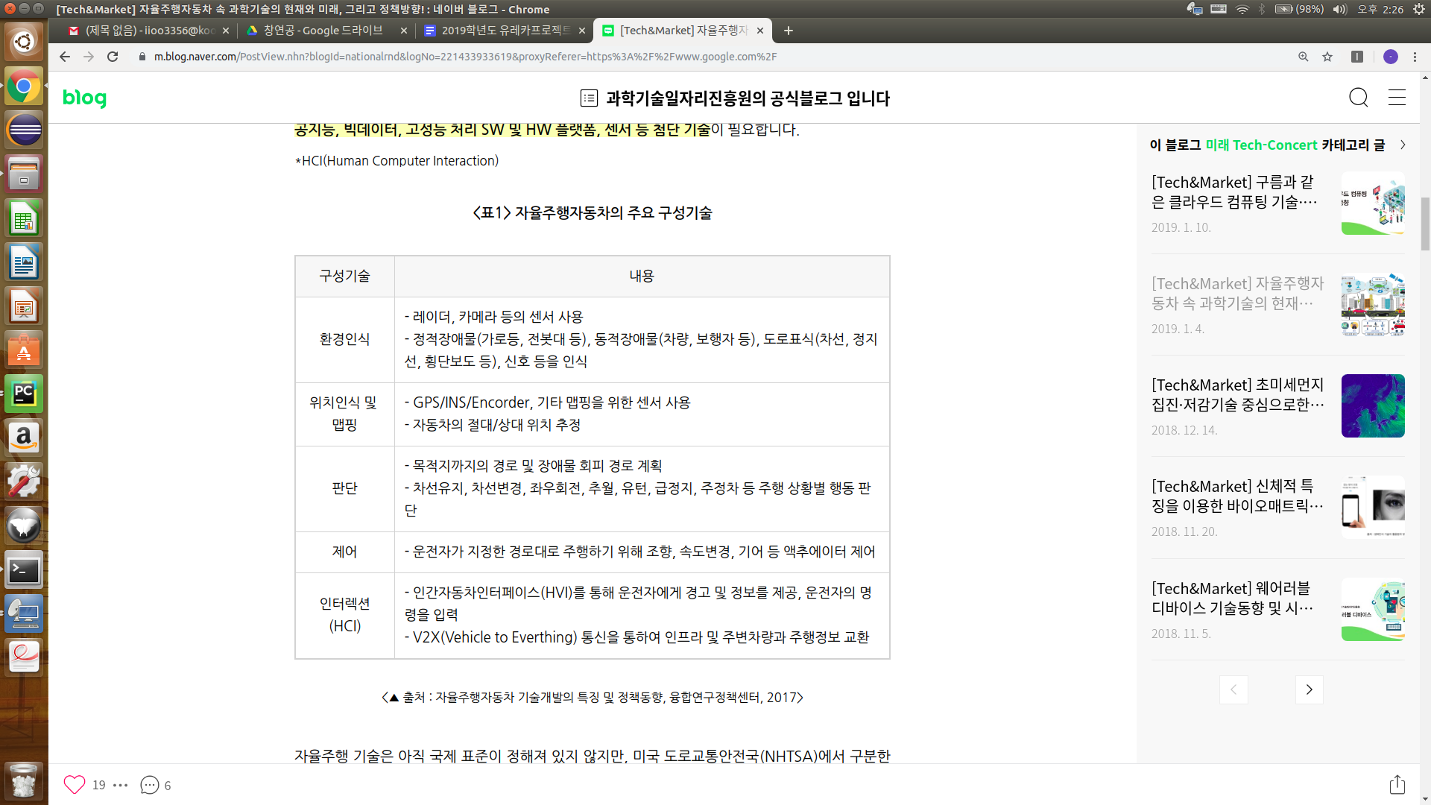

자율주행차의 핵심 기술은 크게 환경인식, 위치 인식 및 맵핑, 판단, 제어, 인터렉션으로 구분할 수 있다. 이 기술들이 융합되어 안정적으로 조화를 이룰 때 자율주행차는 앞서 말한 장점들을 제공할 수 있을 것이다. 이런 핵심 기술 중 가장 기초는 차선을 인식하여 그 안에서 알맞은 조향과 속도로 주행하는 것이다. 간단해 보이지만 무척 어려운 일이다. 카메라의 명도, 채도, 빛의 유무에 따라 선의 위치 값이 다양하게 나오기 때문에 실제로 주행하기 위해서는 차량이 스스로 카메라의 밝기를 조절하고 노이즈를 제거하는 고도의 영상처리기술이 필요하다.

자율주행차에 대해서 이론만 아는 것만으로는 큰 의미가 없다. 공학자로서 우리는 이론과 실습, 기본적인 기술을 직접 구현하기 위해 도전해볼 필요가 있다. 하지만 지금까지 배운 프로그래밍 기법들, 자이카 장비로는 실제 자율주행차처럼 여러 제약이 많은 환경해서 주행하는 것은 무리다. 따라서 우리는 실제 도로처럼 빛번짐이 발생할 수 있고 s자 구간이 있지만 그 변화가 한정적인 자율주행스튜디오에서 차선을 인식하고 알맞은 조향과 속도로 주행해 정해진 트랙을 한바퀴 도는 것을 목표로 잡고 연구를 진행하였다.

2. 2장 연구의 목적, 내용, 방법

2.1 P제어를 사용한 조향, 이진화를 이용한 영상처리

2.1.1 OpenCV 기반 영상 처리

xycar 카메라의 입력을 통해 취득한 프레임에서 얻어낸 영상 데이터를 처리하여 우리가 필요한 데이터인 ‘차선’만을 검출해 내야 한다.

‘차선’이 띄고 있는 특징은 ‘두께가 일정한’ ‘하얀색’ ‘선’ 이다. 이는 다른 주면 사물이나 배경에서도 충분히 띄고 있을 수 있는 성질이므로 다른 것을 차선으로 인식한다면 완벽한 자율 주행은 불가능할 것이다. 자율 주행을 완성하기 위한 필수 조건은 noise와 역광 및 주변 사물들을 배제하고 오직 ‘차선’만을 추출할 수 있는 완벽한 영상 데이터이다.

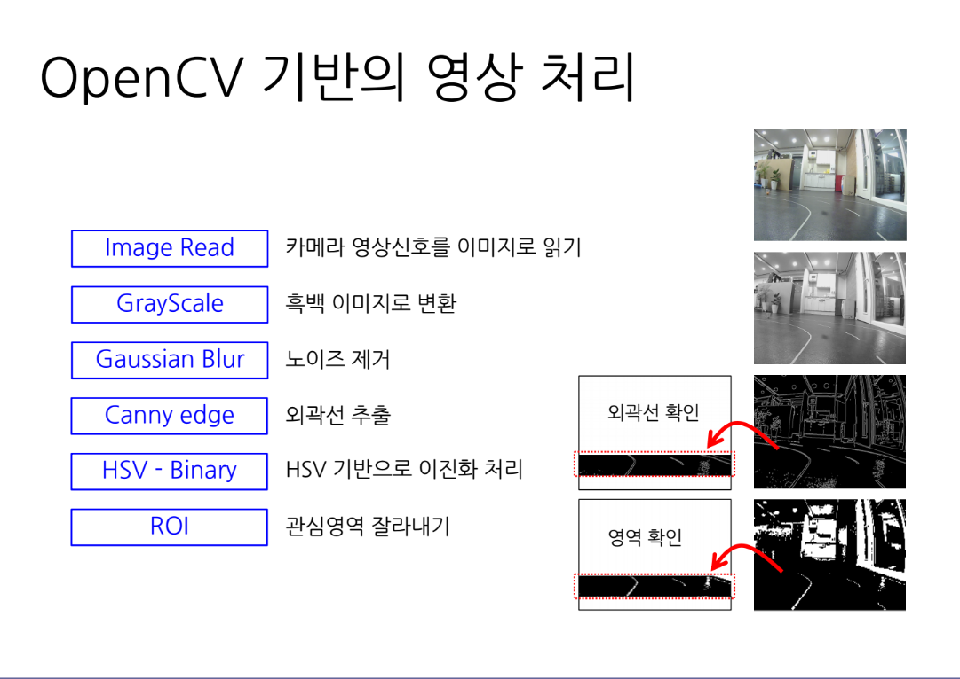

1. 영상 이진화

영상 이진화란 일정한 값(임계점)을 기준으로 영상을 0과 1로만 표현하는 것이다. (0은 검정색 1은 하얀색)

차선이 하얀색이라는 특징을 이용해 주변 사물들을 지우고 하얀색 ‘차선’만을 추출하기 위한 작업이다.

(1) hsv 명도 분리

HSV은 색상, 채도, 명도의 조합으로 색상을 표현하는 모델이다.

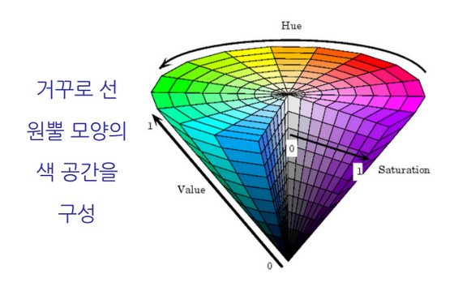

RGB 모델의 표현 방식에서 보다 색상 또는 명도를 기준으로 객체를 분할해 내기 용이하다는 장점이 있다.

<https://xycar.cs.kookmin.ac.kr/> 의 OpenCV 실습 참고용 코드 ex08의 ‘detect1.py’ 이용

HSV 이진화 부분 코드 설명:

| cap = cv2.VideoCapture('2.avi') ret, frame = cap.read() |
| --- |

# 영상파일 ‘2.avi’에서 프레임을 추출하고

hsv = cv2.cvtColor(frame, cv2.COLOR_BGR2HSV)

# BGR모델에서 HSV모델로 변환

| hsv = cv2.cvtColor(frame, cv2.COLOR_BGR2HSV) |
| --- |

#임계점을 상한점을 설정하여

| bin = cv2.inRange(hsv, lbound, ubound) |
| --- |

#임계점과 상한점 범위 안에 들어있는 픽셀을 1 아니면 0으로 영상을 이진화 함.

실행 결과는 이렇다.

#임계점이 180일 때

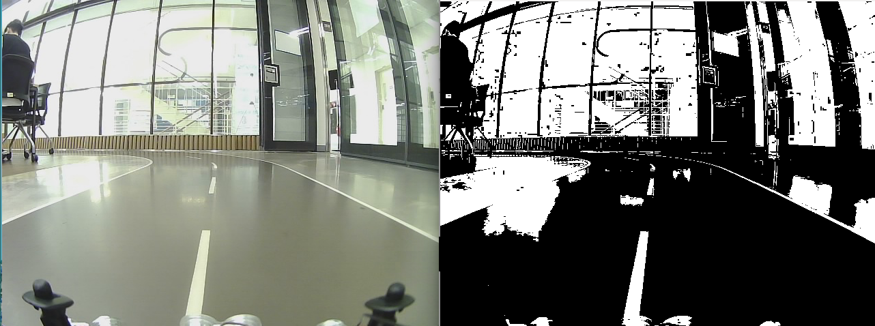

#임계점이 200일 때

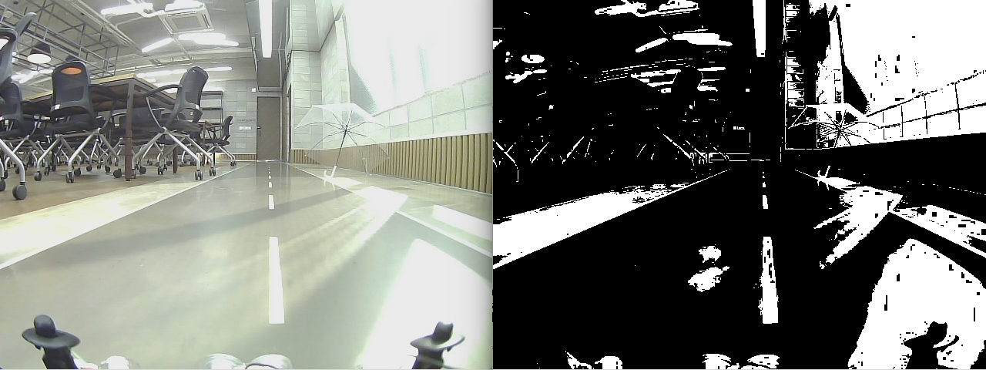

#임계점이 230일 때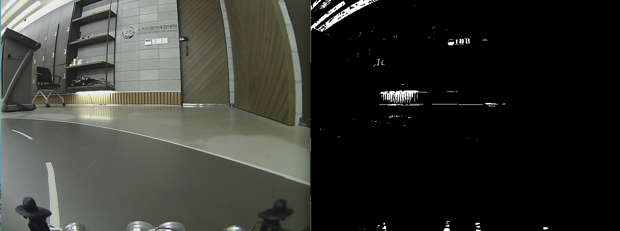

이 영상 속에서 파악할 수 있는 문제점은 이렇다.

1. 임계점이 너무 낮으면 주변 사물, 빛 등이 차선과 같이 검출된다.

2. 임계점을 적절하게 설정해도 사물이나 빛이 차선과 같은 HSV 값을 갖게 될 수 있어 차선과 같이 검출된다.

3. 임계점을 높게 잡으면 차선이 검출되지 않는다.

특히 빛으로 인해 차선이 덮이는 경우 차선이 지워져서 xycar가 경로를 이탈할 위험성이 크다. 물론 각 프레임의 명도 평균을 이용해 임계점을 실시간으로 설정하는 시도도 했지만, 2번의 문제점으로 영상은 크게 개선되지 못했다.

우리는 이런 상황을 해결하기 위해 새로운 영상 처리 방법을 찾기로 했다.

(2) Gaussian Blur & Canny Edge Detection

영상 데이터에서 차선 인식에 방해가 되는 ‘Noise’를 제거한 후 차선의 특징 중 ‘선’이라는 성질을 이용해 차선의 윤곽선을 추출 하는 방법이다.

이 방법을 채택했던 이유는 영상을 이진화 하면서 가장 까다로운 문제인 ‘역광’을 해결해 줄 것이라 기대했기 때문이다.

-Gaussian Blur

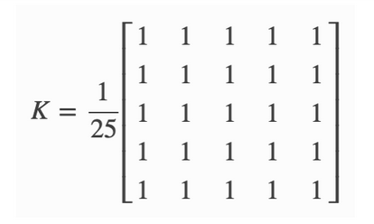

영역을 설정하고 주변 인접한 점들을 모두 더한 뒤 나누는 방법으로 인접한 점들의 밝기의 ‘산술 평균’을 구한다.

이 과정으로 Noise가 제거되는 효과를 기대할 수 있다.

-Canny Edge

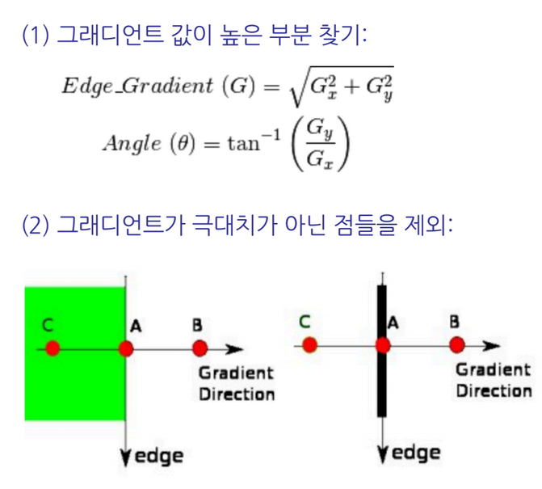

위와 같은 방법으로 그래디언트 값을 구하고 그 값을 기준으로 윤곽선을 추출한다. 또한 임계점을 임의로 정할 수 있어 영상 프레임 속에서 선이 인식되는 정도를 조정할 수 있다.

Gaussian Blur & Canny Edge Detection 코드 설명:

| cap = cv2.VideoCapture('2.avi') ret, frame = cap.read() |
| --- |

# 영상파일 ‘2.avi’에서 프레임을 추출하고

| gray = cv2.cvtColor(frame, cv2.COLOR_BGR2GRAY) |
| --- |

#BGR 모델의 프레임을 GRAYSCALE의 흑백 모델로 변경

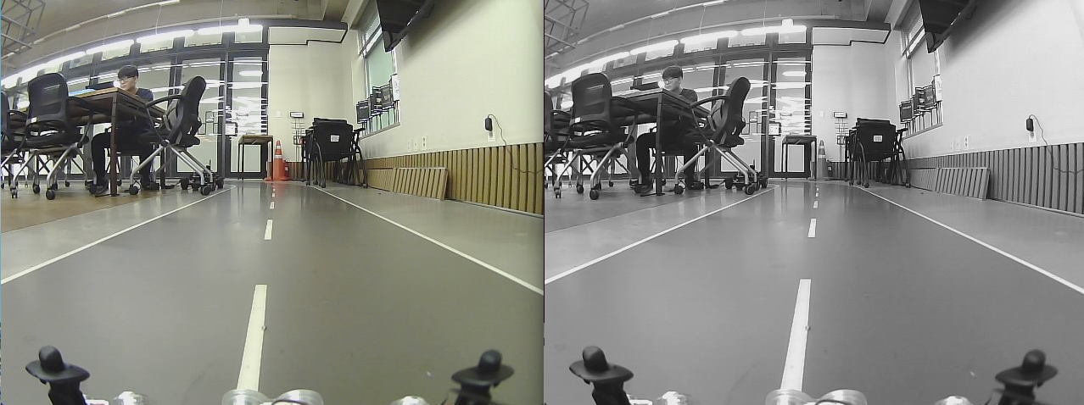

| blur = cv2.GaussianBlur(gray, (5, 5), 0) |
| --- |

#가우시안 블러 적용

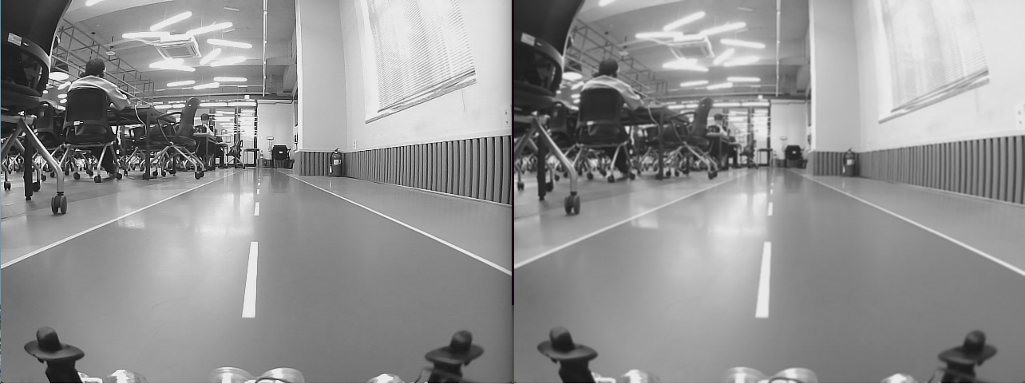

#오른쪽이 적용된 가우시안 블러를 통해 Noise가 제거된 프레임

| edge = cv2.Canny(blur, 50, 200) |
| --- |

#canny edge 적용

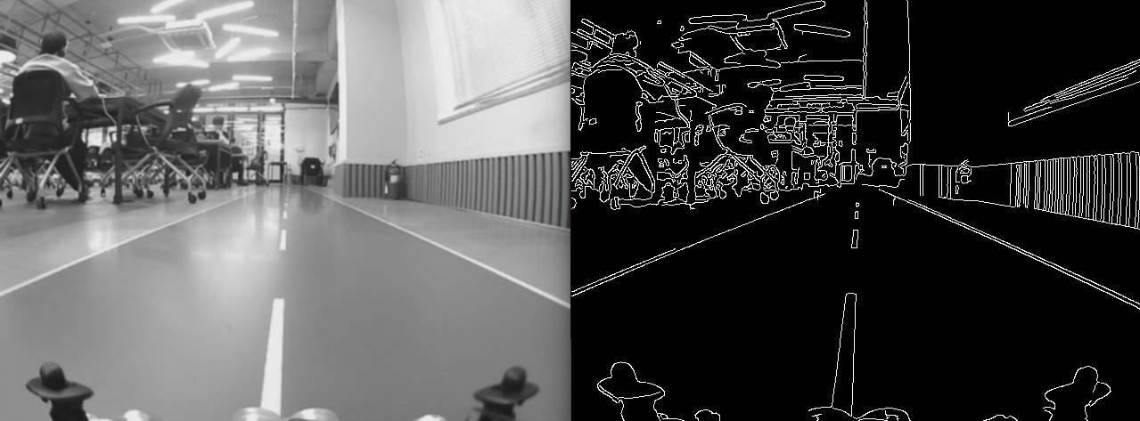



결과는 이렇다.

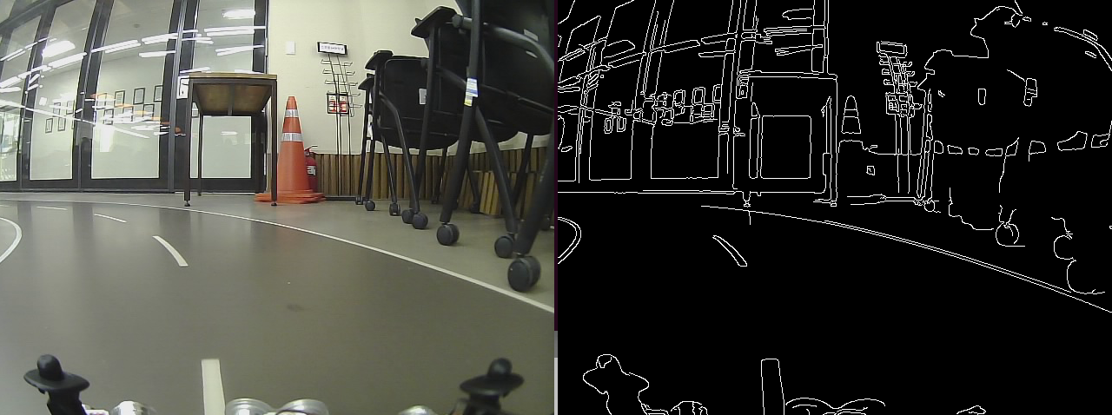

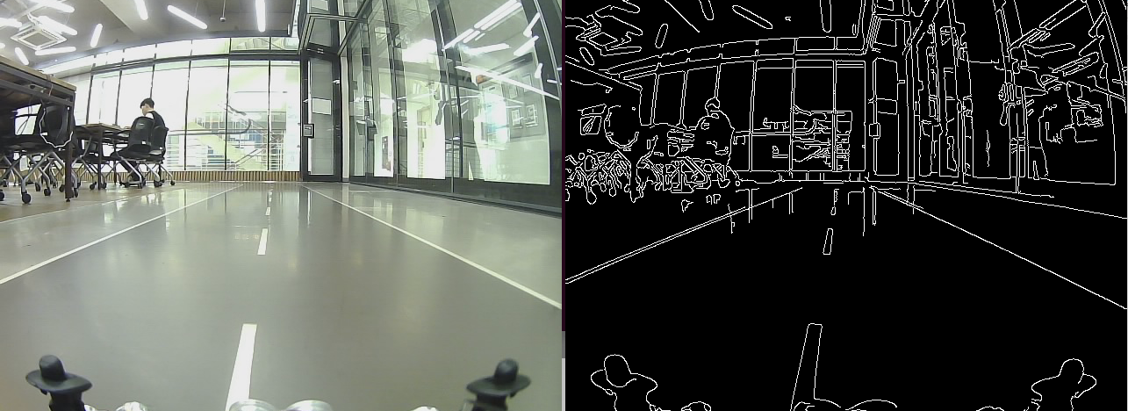

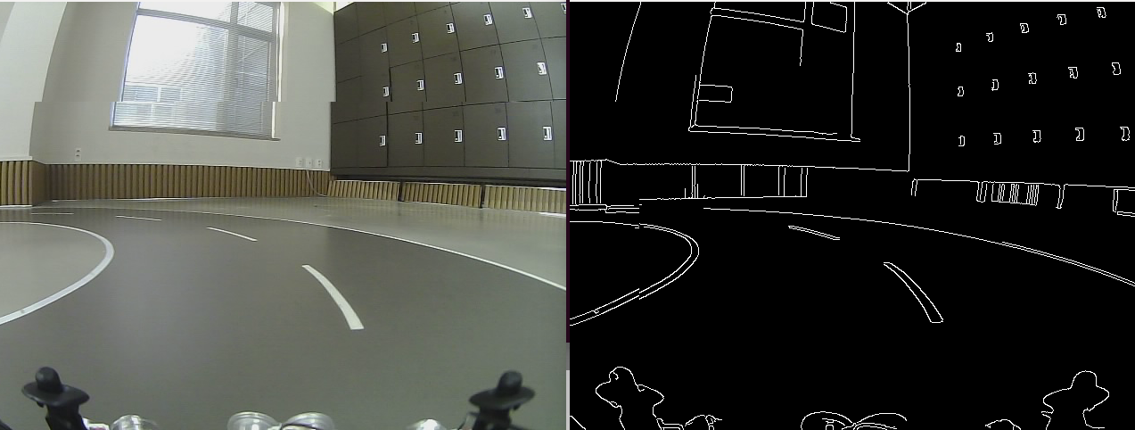

첫번째 방법 HSV를 이용한 이진화 방법과 달리 주변 배경에 빛에 세기에 따른 영향을 크게 받지 않고 항상 일정한 영상 프레임을 추출 할 수 있었다. 또한 가장 까다로운 문제였던 역광 문제도 크게 해결 되었음을 알 수 있다.

하지만 문제는 차선을 검출(LineDetector)하는 단계에서 발생한다. Area를 정하고 하얀 픽셀 수를 세어 그것이 차선인지 아닌지를 판별해야 하는데 (이후 Detect 단계에서 자세히 다룸) 위 영상 처리 방법은 윤곽선 만을 추출해 픽셀 수를 세는 방법을 이용할 수 없다.

때문에 하얀 픽셀이 검출되면 그것이 차선이라는 결과를 도출하게 해야 하는 방법을 사용 해야하지만, canny edge함수의 특성상 선이 있다면 가리지 않고 모두 추출해 내어 차선과 사물의 경계가 모호해진다. 즉 , 사물을 차선으로 인식할 수 있다는 것이다. 만약 도로 위에 작은 쓰레기나 얼룩 등이 있다면 xycar는 그것을 분명 차선으로 인식할 것이다.

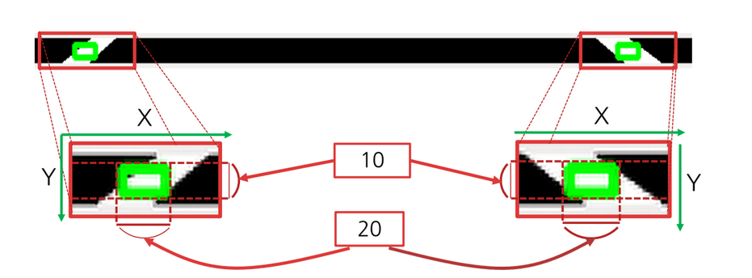

(3) FeedBack

정리하자면 첫 번째 HSV 명도 분리 방법은 차선의 특징 중 ‘하얀색’이라는 성질을 통해 영상 처리를 했고 원래 모양과 원래 크기의 차선을 추출할 수 있다는 장점, 그 과정에서 빛, 사물 등의 명도가 임계점을 넘어버려 같이 이진화 된다는 단점이 있었다.

두 번째 Gaussian Blur & Canny Edge Detection 방법은 차선의 특징 중 ‘선’이라는 성질을 이용해 뚜렷한 영상 속 Noise와 역광을 제거할 수 있다는 장점이 있다는 반면 선과 다른 사물 사이에 경계가 모호해져 차선 구분이 어렵다는 단점이 있다.

이 둘을 비교해 보았을 때 , Canny Edge의 영상을 사용하는 것은 차선 검출에 부적절하다 판단하여, 첫 번째 방식을 활용하되 더 나은 이진화 방법을 모색하기로 했다.

(4) cv2.adaptiveThresthold()를 이용한 가우시안 적응 임계처리

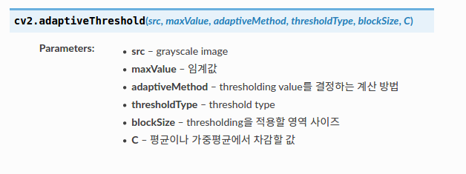

<https://opencv-python.readthedocs.io/en/latest/doc/09.imageThresholding/imageThresholding.html>

우리가 이용할 세 번째 파라미터인 adaptive Method는 아래와 같다.

- cv2.ADAPTIVE_THRESH_GAUSSIAN_C: X, Y를 중심으로 block Size * block Size 안에 있는 픽셀 값의 평균에서 C를 뺀 값을 임계값으로 함

이 이진화 방법은 다수의 조명이 존재하는 이미지에서 사용할 때 그 능력을 발휘한다. 즉, 끊임 없이 프레임이 실시간으로 바뀌는 동영상에 사용하기 아주 적합하다는 것이다.

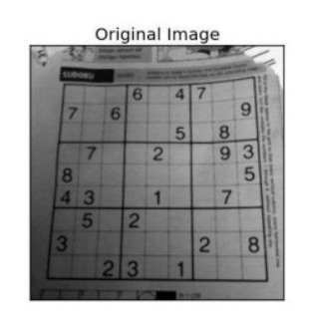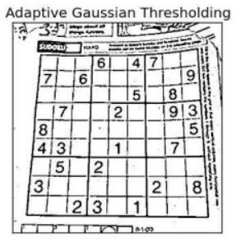

가우시안 적응 임계처리를 한 결과이다. 어둡고 명도가 일정하지 않은 이미지 속에서 검정색 글씨만 우수하게 추출해내었다. 하지만 우리가 추출해야 할 것은 ‘하얀색’ 차선이다.

위처럼 ‘적응 임계처리’를 사용해 검정색 글씨를 추출해 낸 것처럼, 하얀색 차선을 추출하기 위해서는 하얀색과 검정색을 반전 시키는 것이 필요했다.

그 방법은 간단한 구글링을 통해 찾을 수 있었다.<https://076923.github.io/posts/Python-opencv-11/>

영상이나 이미지를 반전 된 색상으로 변환하기 위해서 사용하는 함수

cv2.bitwise_not(img)

가우시안 적응 임계 처리 코드 설명:

| cap = cv2.VideoCapture('2.avi') ret, frame = cap.read() |
| --- |

# 영상파일 ‘2.avi’에서 프레임을 추출하고

gray = cv2.cvtColor(frame, cv2.COLOR_BGR2GRAY)

#GRAYSCALE 모델로 변경 ( 흑백 처리)

| dst = cv2.bitwise_not(gray) |
| --- |

#이미지 색 반전

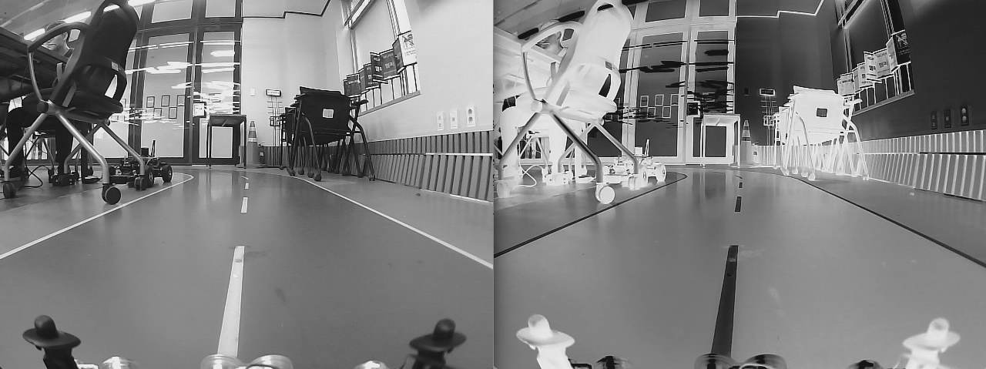

| gray = cv2.cvtColor(frame, cv2.COLOR_BGR2GRAY) |
| --- |

img_result = cv2.adaptiveThreshold(dst, 255, cv2.ADAPTIVE_THRESH_GAUSSIAN_C, cv2.THRESH_BINARY, 21, 12)

#가우시안 적응 임계처리 함수 적용

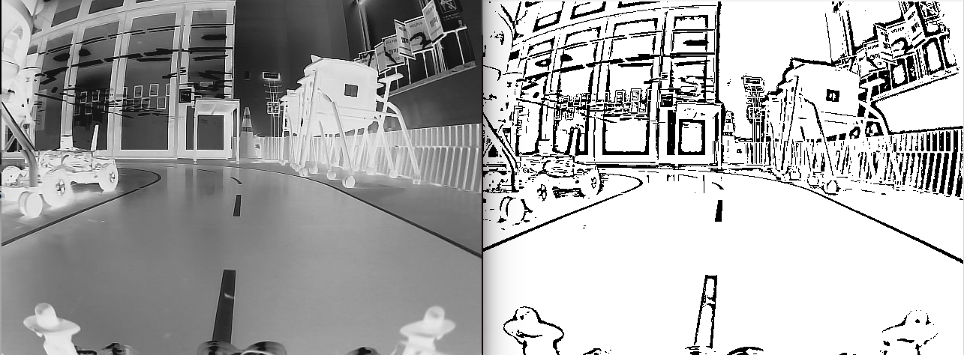

final = cv2.bitwise_not(img_result)

# 이미지 색상 반전

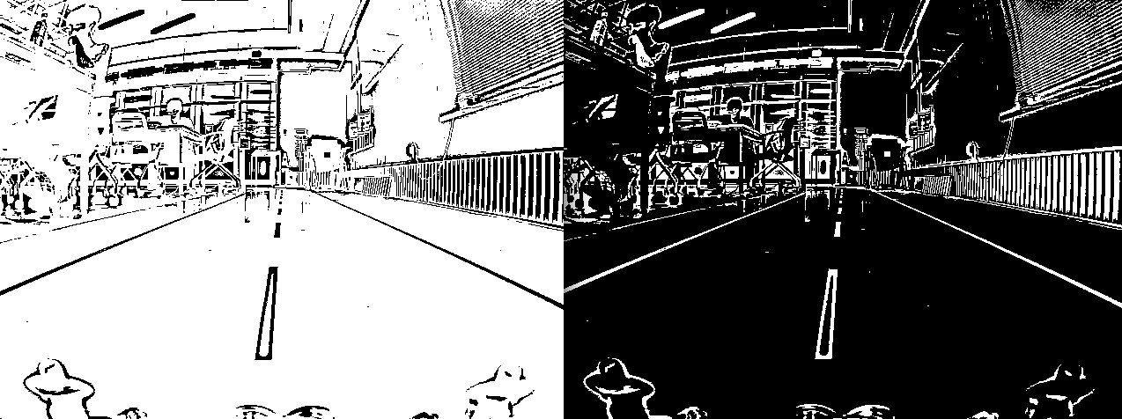

그 결과 첫번째, 두번째 방식의 영상 처리 보다 비교적 깔끔한 프레임을 취득할 수 있었다. 방식은 첫번째 HSV 명도 분리와 비슷하지만 가장 큰 차이는 ‘임계점’을 계산하는 함수를 사용함으로써 역광을 제거 했다는 것이다.

그 둘의 차이는 아래의 비교 이미지를 통해 확인할 수 있다.

#왼쪽이 ‘HSV 명도 분리’ 영상 오른쪽이 ‘가우시안 적응 임계 처리’ 영상

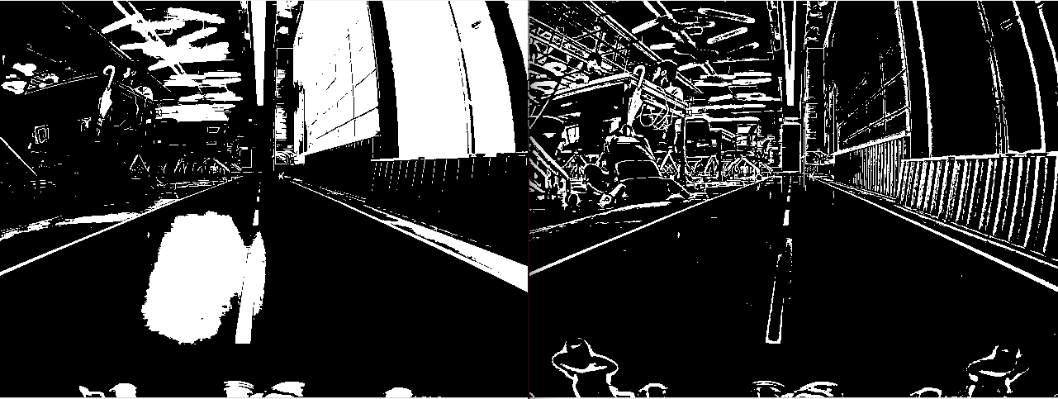

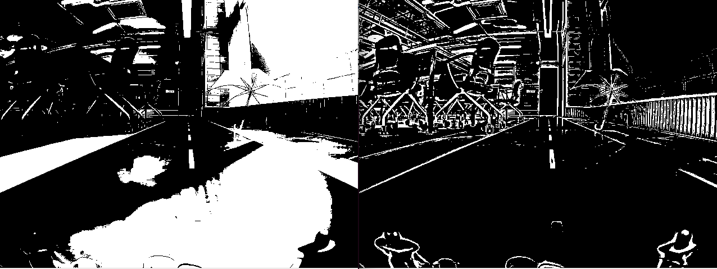

차선이 완벽하게 그려지진 않았지만 역광 문제가 많이 개선된 이진화 처리를 할 수 있었다. 한 가지 아쉬운 점은 주행 평가 당시 떠올리진 못했지만, GRAYSCALE 이미지에 cv2.GaussianBlur()함수를 적용하면 Noise가 제거된 좀 더 깔끔한 프레임이 나오지 않았을까 라는 것을 지금 알게 된 것이다. 이것으로 우리의 영상 이진화 작업은 마무리 되었다.

2. 관심 영역 (ROI) 추출

프레임 속에서 우리가 취해야 할 데이터는 오직 ‘차선’이다. 즉 차선 이외의 배경, 사물 등의 데이터는 필요 없다는 것이다. 만약 배경까지 포함해서 이진화 작업이 이루어 진다면 효율적으로 큰 손실이 발생할 것이다. 그러므로 우리가 필요한 영역 만을 가져와 영상을 처리하는 것이 효율적이며, 차선 검출 면으로도 유리할 것이다.

위 이진화된 영상에 참고용 코드인 ‘detect1.py’의 ROI를 적용 했을 때 결과는 아래와 같다.

roi_vertical_pos = 300

scan_width, scan_height = 200, 35

roi = frame[roi_vertical_pos:roi_vertical_pos + scan_height, :]

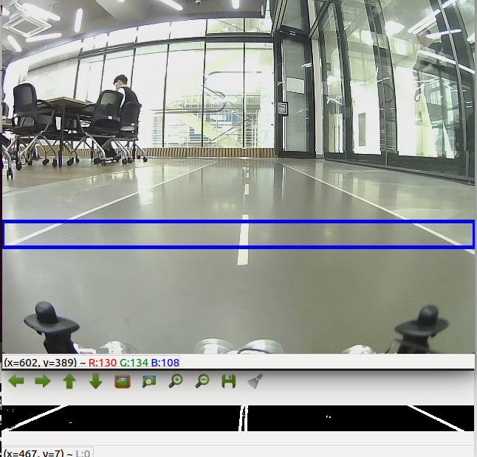

물론 위 ROI를 통해 경로의 중앙을 맞춰가거나 커브를 돌아야 하는 등 조향각을 조정할 수 있지만 그러기엔 많이 아쉬운 ROI라고 생각됐다. 그 이유는

1. ROI의 영역이 너무 작아 속도가 빠를 때 xycar의 차선 인식과 그에 따른 반응이 느릴 수 있다.

2. ROI의 영역을 늘린다 해도 ‘원근법’으로 인해 차선이 왜곡되어 적절한 조향각 조정이 어려울 수 있다. 또한 사각형 모양이기 때문에 도로 밖에 영역 까지 ROI의 포함 될 수 있다.

이를 해결하기 위해 우리는 ROI에 ‘BirdEye View’ 라는 기술을 도입하기로 했다.

버드아이뷰란?

A **bird's**-**eye view** is an elevated **view** of an object from above, with a **perspective** as though the observer were a **bird**

[**https://en.wikipedia.org/wiki/Bird%27s-eye_view**](https://en.wikipedia.org/wiki/Bird%27s-eye_view)

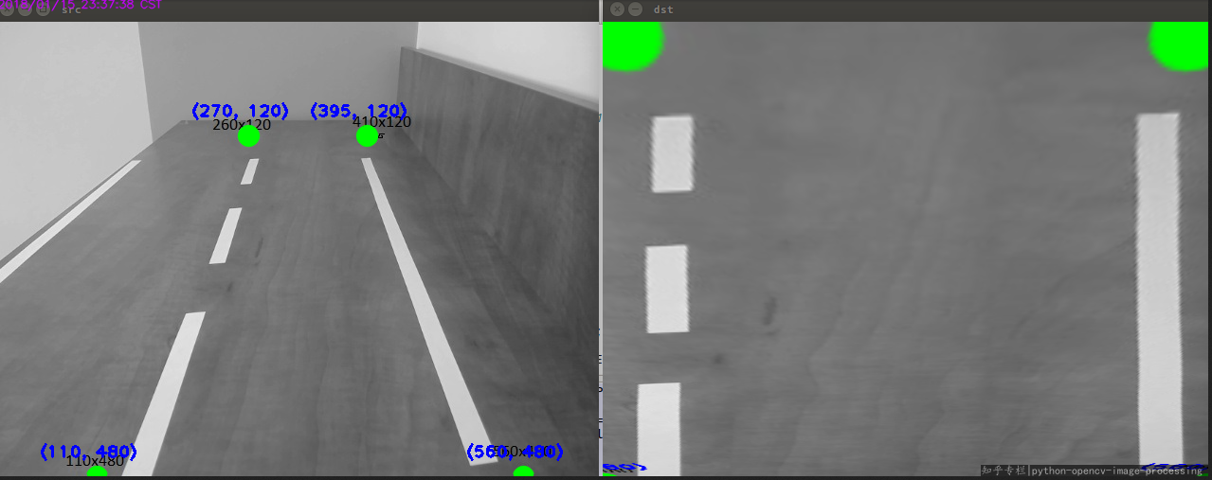

위 사진을 통해 버드아이뷰를 간단히 설명하자면**, 4**개의 지점을 찾아 원하는 형태로 찢어 늘린다 생각하면 된다**.** 물론 이 과정에서 왜곡이 발생하겠지만**,** 이미지를 인식하는 면에서는 더 뛰어나다고 할 수 있다**.**

그 예시에는 세계 지도가 있다.

**(**세계 지도는 둥근 지구 모양을 사각형의 형태로 확장 시킨 것**.)**

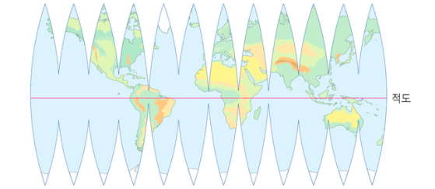 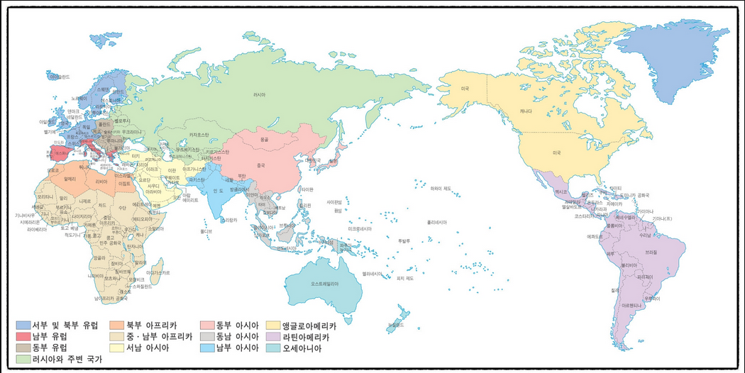

버드아이뷰는 **OpenCV**의 구현 되어있는 내장 함수와 **Numpy**를 활용해 쉽게 구현 할 수 있었다**.**

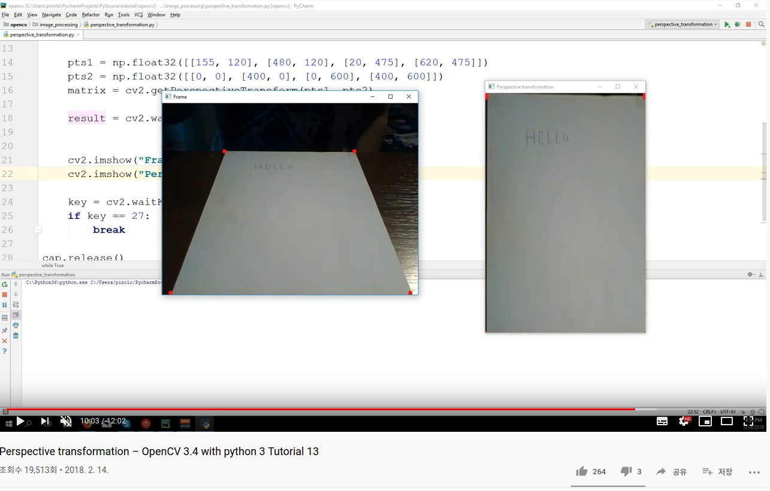

유튜브의 **openCV**를 이용한 **perspective transformation** 영상을 참고함**.**

[**https://www.youtube.com/watch?v=PtCQH93GucA**](https://www.youtube.com/watch?v=PtCQH93GucA)

코드 설명:

우선, 원본 이미지인 frame의 버드아이뷰의 크기를 정하기 위해 4개의 빨간 원을 표시하는 작업을 했다.

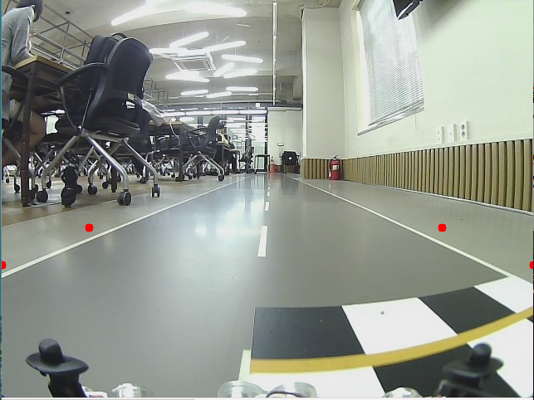 #ROI의 네 꼭짓점의 좌표를 지정

| x_1, y_1 = 105, 275 x_2, y_2 = 530, 275 x_3, y_3 = 0, 320 x_4, y_4 = 640, 320 |
| --- |

#ROI를 눈으로 확인하기 위해 빨간 원을 표시

| cv2.circle(frame, (x_1, y_1), 5, (0, 0, 255), -1) cv2.circle(frame, (x_2, y_2), 5, (0, 0, 255), -1) cv2.circle(frame, (x_3, y_3), 5, (0, 0, 255), -1) cv2.circle(frame, (x_4, y_4), 5, (0, 0, 255), -1) |
| --- |

pts1 = np.float32([[x_1, y_1], [x_2, y_2], [x_3, y_3], [x_4, y_4]])

#ROI를 만들 네 개의 좌표를 Numpy 라이브러리를 사용해 지정함

pts2 = np.float32([[0, 0], [485, 0], [0, 358], [485, 358]])

#만들고 싶은 ROI의 형태인 세로485, 가로358 크기의 사각형을 지정

matrix = cv2.getPerspectiveTransform(pts1, pts2)

#함수를 사용해 변환 행렬을 구하고

bird = cv2.warpPerspective(final, matrix, (485, 358))

#함수에 변환 행렬 값을 적용하여 최종 결과 이미지를 얻음

**적용 결과 및 이전 ROI와 비교:**

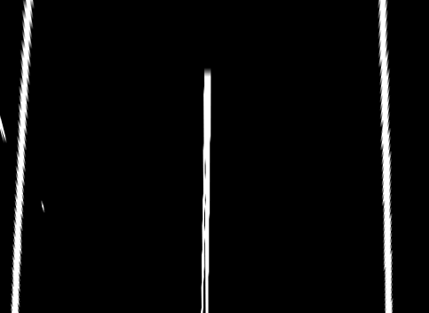







이것이 우리가 유레카 프로젝트 자율 주행에 활용한 최종적인 영상 데이터이다.

결과적으로 버드아이뷰의 도입으로 인해 xycar의 시야가 넓어지고, 문제점으로 여겼던 속도가 빠른 경우에도 먼 거리에 있는 차선을 읽을 수 있게 되어 xycar가 적절한 타이밍에 조향각 조정을 할 수 있도록 했다.

또한 차선의 왜곡을 없애 커브 구간과 직진 구간이 명확히 구분되어 보다 더 정확한 조향각 조정이 가능하다.

LineDetector.py 의 최종적인 코드 (영상 처리 부분 conv_image)

| class LineDetector:  def __init__(self, topic):  self.maxLineGap = 345  self.minLineLength = 100  self.x_1, self.y_1 = 105, 275  self.x_2, self.y_2 = 530, 275  self.x_3, self.y_3 = 0, 320  self.x_4, self.y_4 = 640, 320  self.angle = 0  self.angle_list = [90]  self.cam_img = np.zeros(shape=(480, 640, 3), dtype=np.uint8)  self.bird = np.zeros(shape=(225, 640, 3), dtype=np.uint8)  self.view = np.zeros(shape=(225, 640, 3), dtype=np.uint8)  self.bridge = CvBridge()  rospy.Subscriber(topic, Image, self.conv_image)   def conv_image(self, data):  self.cam_img = self.bridge.imgmsg_to_cv2(data, 'bgr8')  gray = cv2.cvtColor(self.cam_img, cv2.COLOR_BGR2GRAY)  dst = cv2.bitwise_not(gray)  img_result1 = cv2.adaptiveThreshold(dst, 255, cv2.ADAPTIVE_THRESH_GAUSSIAN_C, cv2.THRESH_BINARY, 21, 13)  final = cv2.bitwise_not(img_result1)  pts1 = np.float32([[self.x_1, self.y_1], [self.x_2, self.y_2], [self.x_3, self.y_3], [self.x_4, self.y_4]])  pts2 = np.float32([[0, 0], [485, 0], [0, 358], [485, 358]])  matrix = cv2.getPerspectiveTransform(pts1, pts2)   self.bird = cv2.warpPerspective(final, matrix, (485, 358))  self.view = cv2.cvtColor(self.bird, cv2.COLOR_GRAY2BGR) |
| --- |

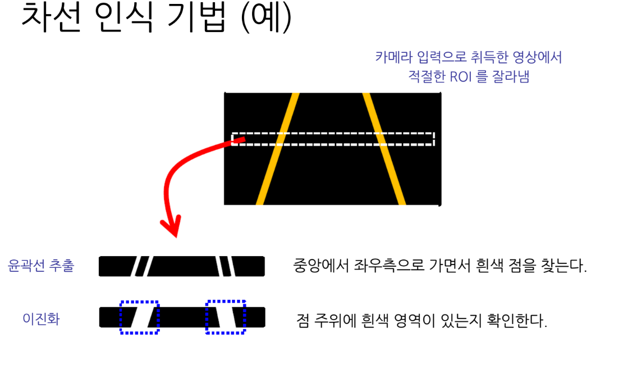

2.1.2 P Motor Control

조향 및 속도 제어에 관한 기본적인 설계를 아래와 같이 정리했다.

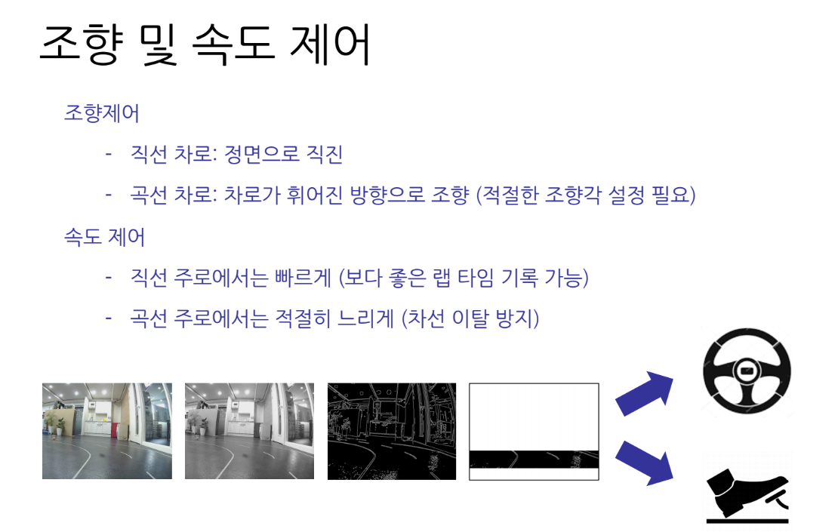

차선과 그외의 것들로 이미지를 분리했다면 이제 그것을 바탕으로 모터 제어를 해보자.

차량이 차선을 보고 직진을 해야하는지 왼쪽으로 가야하는지 오른쪽으로 가야하는지 어떻게 알 것인가??

우리 조가 첫번째로 생각한 방법은 중앙선과 인식한 차선의 x좌표의 위치값 평균 과의 차이값을 가지고 조향하는 방법이다.

만약 직진을 해야하는 상황이라면 차선의 x좌표 평균값이 중앙선 x좌표 값과 오차가 적을 것이다.

곡선이라면? 오른쪽으로 돌아야 한다면 차선이 ROI에서 전체적으로 오른쪽으로 향하므로 중앙선과 차이가 발생하고 그 차이만큼 오른쪽으로 조향하면 된다.

다음은 그림으로 조향 제어를 설명한 것이다.

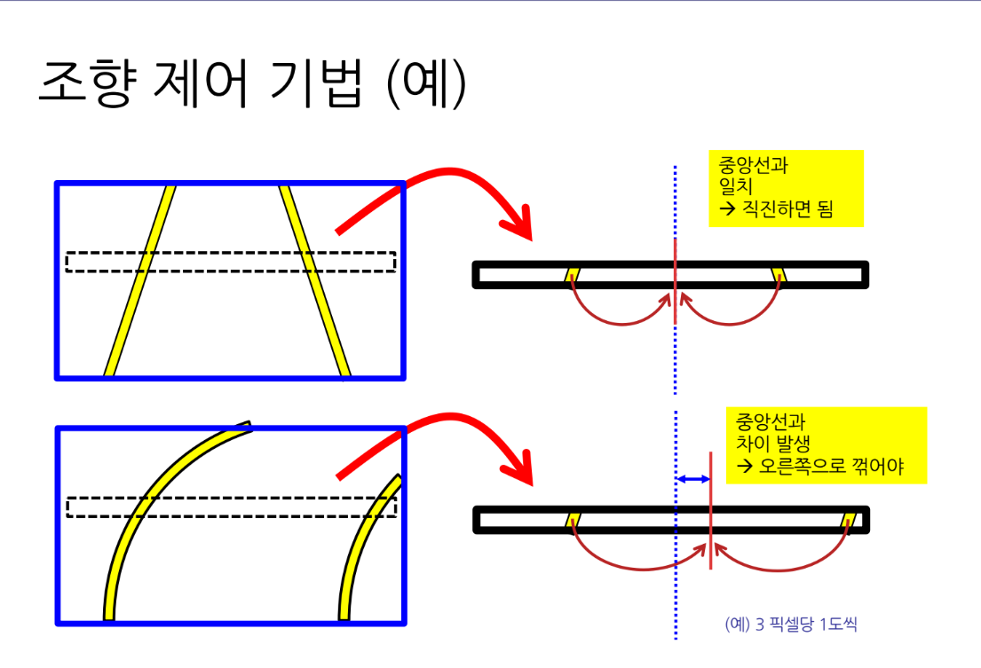

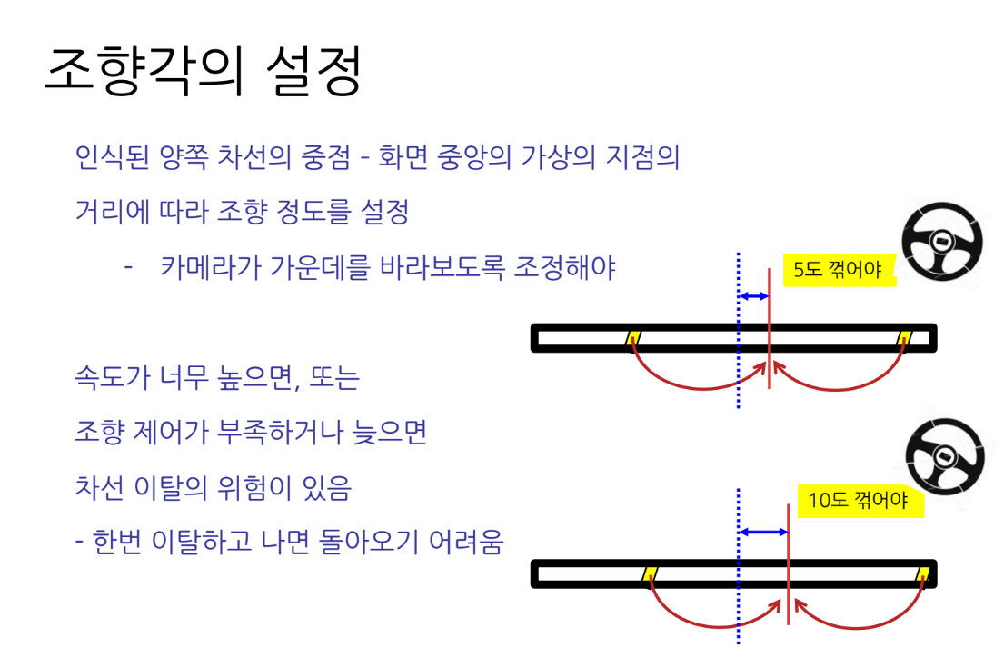

다음은 차선을 인식한 후 motor control 하기 위한 차선 검출 코드의 일부이다.

| def detect_lines(self):  # Return positions of left and right lines detected.  left, right = 0, 640   for l in range(self.area_width+2, self.lmid):  area = self.edge[self.row_begin:self.row_end, l - self.area_width:l]  if cv2.countNonZero(area) > self.pixel_cnt_threshold:  left = l  break   for r in range(self.image_width - self.area_width-2, self.rmid, -1):  area = self.edge[self.row_begin:self.row_end, r:r + self.area_width]  if cv2.countNonZero(area) > self.pixel_cnt_threshold:  right = r  break    return left, right |
| --- |

차선을 인식하는 방법: for문을 돌려서 area라는 이름의 박스가 왼쪽에서부터 중앙선쪽으로 이동하다(오른쪽 차선은 오른쪽에서부터 중앙선 쪽으로) 박스안 하얀색 픽셀의 수가 일정 threshold 보다 크면 그 부분을 흰색 차선이라고 처리하도록 했다.

2.1.3 P Motor Control과 일반적인 이진화 방식의 치명적 단점

일반적인 이진화 방식은 색상과 명도의 대비만으로 이진화 처리를 하였다. 그런데 만약 강한 반사광이 보여 차선말고도 다른 물체의 명도값도 커진다면?? 상대적으로 어두워진 환경에 차선인식이 제대로 안된다면??

이러한 문제들을 해결하기 위해서 노출도를 조절하거나 cv2.inRange범위를 더 세밀하게 조절해 보았으나 시간마다 바뀌는 환경에 대한 처리방식은 너무나도 불편하고 어려웠다.

또한 중앙선을 해당 방식에서는 중앙선도 차선으로 인식하는데 곡선을 돌 때 중앙선을 인식하면 차선의 괴리가 발생하여 문제가 더욱 심해진다.

중앙선을 안보게 한다고 문제가 해결되지도 않는다. 곡선일 때 차선은 하나만 보일 것이고(왼쪽으로 돌 때는 오른쪽 차선만, 오른쪽으로 돌 때는 왼쪽 차선만) 그러면 조향에 필요한 값을 줄 수 없기 때문이다.

위와 같은 문제들로 인해 더 근본적으로 이 차선인식이라는 문제를 해결하기위해서 어떻게 하면 좋을지 우리 조가 함께 모여서 고민하는 시간을 가졌다.

그 후 결정된 방식은 바로 중앙선검출 방식이다.

2.3 Bird Eye View 와 HoughlinesP를 이용한 방식

영상 처리를 통해서 차선만을 위에서 내려다 보듯이 생각할 수 있다면 조향은 어떻게 처리해야 할까??

그 부분은 Hough transform을 사용하여 차선을 영상에서 뽑아내고 차선의 기울기를 구해 조향하는 방식을 사용했다.

Hough transform 은 어떤것인지 잠시 살펴보자. 다음은 hough transform에 대한 위키피디아 설명이다.

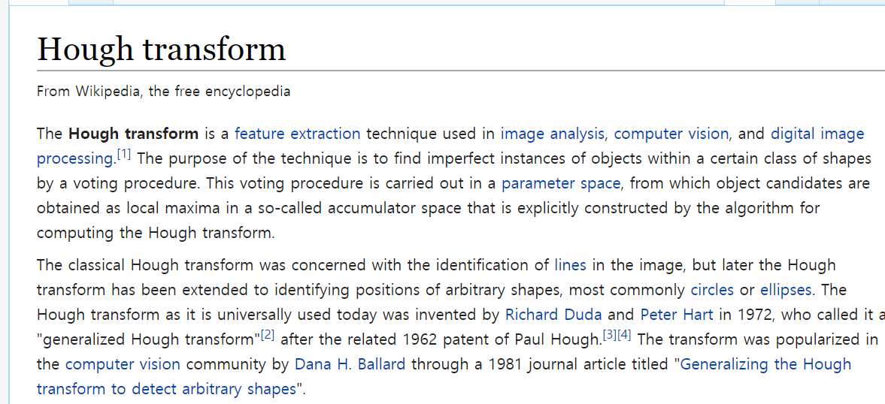

요약하자면 hough transform은 computer vision에 사용되는 feature extract 기법이고 흔히 떠올리는 x, y space가 아닌 parameter space를 통해 수행된다.

**허프 변환의 기본적인 아이디어**

점 (x1, y1)가 가질 수 있는 직선은 y1 = mx1 + b 로 표현이 가능하다.

이 점을 m,b 에 대한 식으로 표현하면, b = y1 - mx1 와 같이 (마치 위와 같은 직선) 표현할 수 있다.

즉, 한 점이 가질 수 있는 모든 직선을 b 와 m에 대한 space(parameter space) 에서는 ‘하나’의 직선으로 표현할 수 있는 것이다.

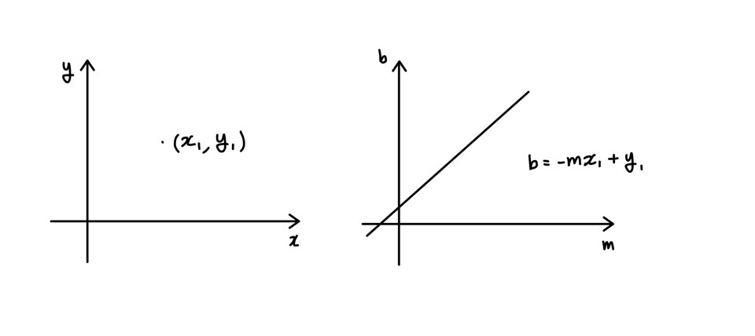

같은 원리로 두 점은 m, b space에서 두개의 직선으로 나타날 것이다.

그렇다면 두개의 직선의 교점은 무엇을 의미할까??

parameter space에서 그려진 한개의 직선은 x, y 에서 한점을 지나는 모든 직선을 의미했으므로 교점은 그 직선이 일치한다는 것 다시말해 두 점을 지나는 직선을 의미하게 된다.

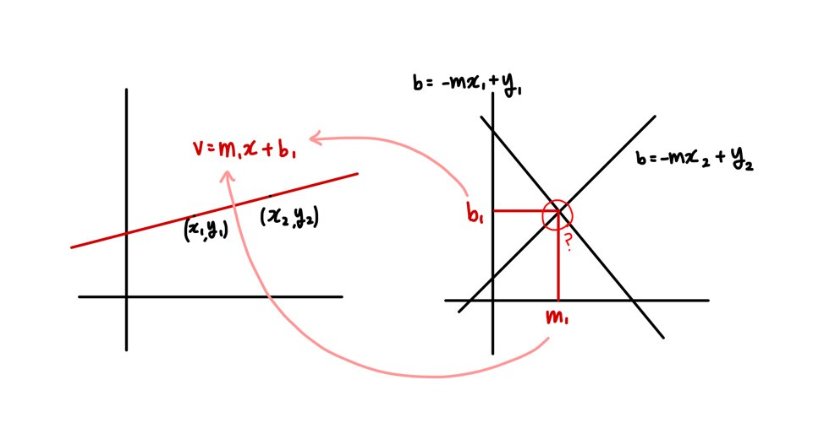

우리는 위에서 보았듯이 차선만을 보고 있다. 윤곽선 각각의 수 많은 점은 parameter space에서는 수 많은 직선과 대응된다. 그리고 이 직선들의 교점은 바로 x, y space에서는 그 점들을 지나는 직선을 의미한다.

그렇다면 교점(m1, b1)에 겹치는 직선들이 많을 수록 그 영상에는 y = m1x + b1 이라는 직선이 존재할 가능성이 높게된다. 그래서 m, b space 의 교점을 검사해서 threshold 보다 높으면 그 직선을 검출한다.

하지만 실제로 opencv에서 이렇게 동작하지는 않는데 그 이유는 배열의 유한성에 있다.

만약 직선이 y축과 평행하게되면 m은 무한대의 범위에 있고 배열은 그것을 표현할 수 없다. 따라서 ‘무한’을 ‘유한’으로 바꾸고자 하는 노력의 산물로 허프 공간이 나타났다.

위와 원리는 똑같다.

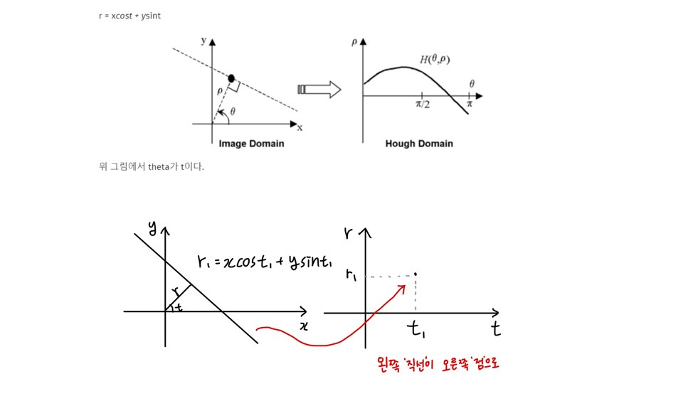

openCV는 위와같은 houghtransform을 cv2.HoughLinesP 메소드로 제공하고 있다.

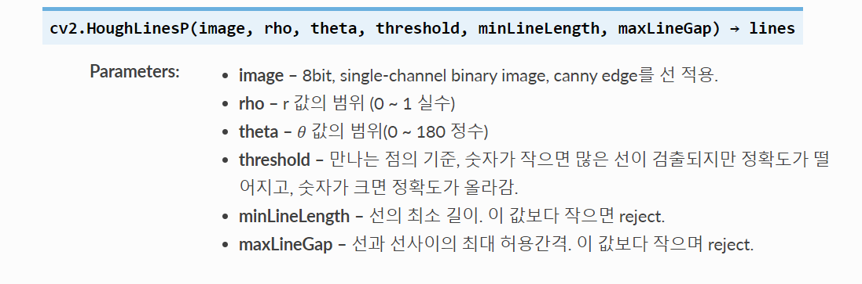

이제 cv2.HoughLinesP를 이용한 직선의 기울기 구하는 코드를 살펴보자.

다음은 관련된 코드의 일부이다.(Line detector.py)

| def __init__(self, topic):  self.maxLineGap = 333  self.minLineLength = 100 |
| --- |

| def detect_lines(self):  try:  lines = cv2.HoughLinesP(self.bird, 1, np.pi / 360, 120, self.minLineLength, self.maxLineGap)  for i in range(len(lines)):  for x1, y1, x2, y2 in lines[i]:  cv2.line(self.view, (x1, y1), (x2, y2), (0, 0, 255), 3)  diff_y = y2 - y1  diff_x = x2 - x1  self.angle = math.atan2(diff_y, diff_x) * 180 / math.pi   # initialization  self.angle_list = []  if self.angle >= 0:  self.angle = int(self.angle)  else:  self.angle = int(self.angle) + 180  self.angle_list.append(self.angle)  # print(self.angle_list)  # np.bincount(self.angle_list).argmax())  #print(np.average(self.angle_list))  return np.average(self.angle_list) - 88   except Exception as e:  return np.average(self.angle_list) - 88 |
| --- |

detetect_lines 함수를 살펴보면 크게 try - except 구문을 확인할 수 있다.

이렇게 처리한 이유는 영상을 처리하다보면 빛번짐이나 장애물같은 차선과 관계없는 것을 없애기위해 너무 까다롭게 설정하여 빈도수는 낮지만 어느 것도 검출되지 않는 경우가 발생하기도 한다. 이러한 프레임에 허프라인 메소드를 이용하면 에러가 발생하기 때문에 에러가 발생한다면 기존 self.angle_list의 평균값을 리턴하도록 하였다.(self.angle_list에 대해선 후에 더 서술하겠다.)

lines = cv2.HoughLinesP(self.bird, 1, np.pi / 360, 120, self.minLineLength, self.maxLineGap)

method에 bird eye transform한 프레임을 minLineLength 과 maxLineGap에 각각 충분히 큰 값을 넣어서 차선과 같은 올바른 직선 외에는 reject 되도록 설정하였다.

| for i in range(len(lines)):  for x1, y1, x2, y2 in lines[i]:  cv2.line(self.view, (x1, y1), (x2, y2), (0, 0, 255), 3)  diff_y = y2 - y1  diff_x = x2 - x1  self.angle = math.atan2(diff_y, diff_x) * 180 / math.pi   # initialization  self.angle_list = []  if self.angle >= 0:  self.angle = int(self.angle)  else:  self.angle = int(self.angle) + 180  self.angle_list.append(self.angle)  # print(self.angle_list)  # np.bincount(self.angle_list).argmax())  #print(np.average(self.angle_list))  return np.average(self.angle_list) - 88 |
| --- |

lines는 검출한 직선의 두점의 좌표를 모은 배열을 리턴한다. 따라서 for문을 이용해 한 프레임당 검출된 모든 선분의 양 끝 두점의 좌표를 얻어 기울기의 각도를 구한 후 그것들에 평균을 구하는 방식을 구현하였다.

각도를 구하는 원리는 간단하다. 두 점의 좌표값을 아니까 두 점간의 기울기를 얻을 수 있다.

python에서 제공하는 math.atan2는 y, x 를 파라미터 값으로 받고 y/x의 아크 탄젠트 값을 리턴한다. (우리가 원하는 ‘도’로 변환하기 위해 180 / math.pi를 하였다.)

y/x의 값이 선분의 기울기 이므로 아크 탄젠트의 값은 선분의 각도를 의미하게된다.

atan2 함수는 0에서 180도 까지이므로 225도(180 + 45)는 -135도 로 표현한다.

따라서 통일성을 위해 모두 양수로 바꾸어주는 것이 조향제어를 할 때 편하므로 음수일 경우 180을 더해주도록 하였다.

얻은 각도값은(코드에서는 self.angle) 리스트에 담겨지고 한 프레임의 모든 각도값의 평균을 구하기위해 numpy가 제공하는 평균을 구하는 메소드 numpy.average를 사용했다.

최종적으로 리턴하는 값은 평균값 - 88인데 이는 각도가 95도이면(우상향 직선이 검출된 상황, 오른쪽으로 돌아야함) 7도로 인식하게끔 해서 오른쪽으로 돌게 한다.

평균값 - 90을 하지 않고 - 88을 한 이유는 xycar차량이 2도만큼 왼쪽으로 기울어져 있기 때문이다.

2.3.2 각도를 이용한 조향 제어

다음은 lindetector의 detect_lines() 를 이용하는 AutoDrive class 코드의 일부분이다.

| #!/usr/bin/env python  import rospy import time from linedetector import LineDetector from obstacledetector import ObstacleDetector from motordriver import MotorDriver   class AutoDrive:  def __init__(self):  rospy.init_node('xycar_driver')  self.line_detector = LineDetector('/usb_cam/image_raw')  self.driver = MotorDriver('/xycar_motor_msg')  self.weight_speed = 0.1   def trace(self):  # '- ' mean left, '+ 'mean right  angle = self.line_detector.detect_lines()  self.line_detector.show_images()  float_angle = angle - int(angle)  if -4 <= angle <= 4:  self.driver.drive(angle + 90, 125)   elif -6 <= angle <= 6:  self.driver.drive(angle + 90, 123)   elif 15 >= angle > 6:  weighted_angle = int(angle * 2.1)  for a in range(int(angle) + 90, weighted_angle + 90):  self.driver.drive(a + float_angle + 2, 111)  elif angle > 15:  weighted_angle = int(angle * 1.8)  for a in range(int(angle) + 90, weighted_angle + 90):  self.driver.drive(a + float_angle, 110)   elif -20 <= angle < -6:  weighted_angle = int(angle * 2.1)  for a in range(int(angle) + 87, weighted_angle + 90, -1):  self.driver.drive(a + float_angle - 12, 111)  elif angle < -20:  weighted_angle = int(angle * 1.8)  for a in range(int(angle) + 85, weighted_angle + 90, -1):  self.driver.drive(a + float_angle -10, 110)   def exit(self):  print('finished')   if __name__ == '__main__':  car = AutoDrive()  time.sleep(2)  rate = rospy.Rate(10)  #for i in range(5):  # for count in range(20):  # car.driver.drive(90, 120 + count)  # time.sleep(0.01)  while not rospy.is_shutdown():  car.trace()  rate.sleep()  rospy.on_shutdown(car.exit) |
| --- |

전체적인 그림은 이러하다.

| def __init__(self):  rospy.init_node('xycar_driver')  self.line_detector = LineDetector('/usb_cam/image_raw')  self.driver = MotorDriver('/xycar_motor_msg')  self.weight_speed = 0.1 |
| --- |

생성자 부분에 self.line_detector 라는 객체를 생성한다. MotorDrive Class 와 self.wight_speed 에 대해서는 추후 서술하겠다.

| def trace(self):  # '- ' mean left, '+ 'mean right  angle = self.line_detector.detect_lines()  self.line_detector.show_images()  float_angle = angle - int(angle)  if -4 <= angle <= 4:  self.driver.drive(angle + 90, 125)   elif -6 <= angle <= 6:  self.driver.drive(angle + 90, 123)   elif 15 >= angle > 6:  weighted_angle = int(angle * 2.1)  for a in range(int(angle) + 90, weighted_angle + 90):  self.driver.drive(a + float_angle + 2, 111)  elif angle > 15:  weighted_angle = int(angle * 1.8)  for a in range(int(angle) + 90, weighted_angle + 90):  self.driver.drive(a + float_angle, 110)   elif -20 <= angle < -6:  weighted_angle = int(angle * 2.1)  for a in range(int(angle) + 87, weighted_angle + 90, -1):  self.driver.drive(a + float_angle - 12, 111)  elif angle < -20:  weighted_angle = int(angle * 1.8)  for a in range(int(angle) + 85, weighted_angle + 90, -1):  self.driver.drive(a + float_angle -10, 110) |
| --- |

linedetector 에서 얻은 angle 값에 따라서 조향하는 코드를 살펴보자.

self.driver.drive(angle, speed) angle과 speed에 따른 모터제어를 한다.

각도가 일정 각도 이하에서는(모든 각은 절댓값으로 생각한다.) self.driver.drive(90, x)를 해서

직진하도록 한다. 영상에서는 다음과 같은 사진일 때 실행되는 코드이다.(실제로 유레카 주행대회 때 찍은 사진을 첨부함.)

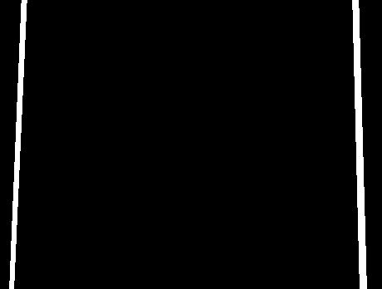

또한 회전하는 구간일 때는 영상에서 다음과 같이 표현된다.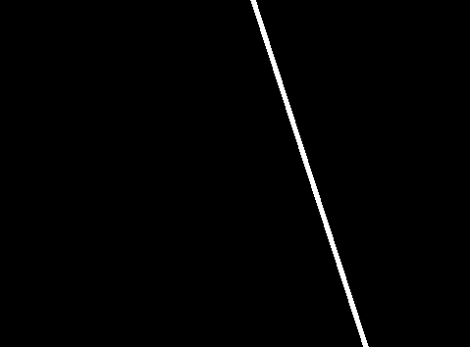

| **elif** -20 <= angle < -6:  weighted_angle = int(angle * 2.1)  **for** a **in** range(int(angle) + 87, weighted_angle + 90, -1):  self.driver.drive(a + float_angle - 12, 111) |
| --- |

제 주행할 때 조향을 따라하려 노력한 결과 가중치값을 주는 방식을 채택하였다.

각도가 커짐에 따라 더 큰 각도로 회전하게 하는 방식이다.

절댓값 각도가 6에서 20 사이이면 회전하되 각이 커짐에따라 회전각을 크게하도록 했다.

| elif angle < -20:  weighted_angle = int(angle * 1.8)  for a in range(int(angle) + 85, weighted_angle + 90, -1):  self.driver.drive(a + float_angle -10, 110) |
| --- |

절댓값 각도가 그 이상이면 더 크게 회전하도록 하였다.

3. 결 론

앞서 서론에서 말했듯이 우리의 연구는 우리가 제어할 수 있을만한 한정적인 공간에서 이루어졌다. 하지만 거의 아무것도 모르는 상태에서 시작한 우리의 연구는 그 어떤 다른 조보다도 시행착오가 많았다. 처음 우리는 교수님이 설명해주셨던 detect1.py를 참고해서 양쪽 차선의 위치를 검출하고 그 값들의 평균과 카메라의 중앙 값을 비교해 그 차이만큼 각을 달리하는 방식으로 연구했었다. 하지만 코너를 돌아야 할 때, 또는 직선 구간에서 빛번짐을 인식해 차량의 방향이 비뚤어질 때처럼 한쪽 차선이 보이지 않는 경우 차가 차선을 벗어나는 경우가 많았다. 우리는 이 방법을 해결하기 위해 고민하던 중 자율 주행을 하는 차인 만큼 우리가 판단하는 방식을 이용해 차가 움직이게끔 하는 방법은 어떨지 생각하게 됐다.

일반적으로 사람들은 양쪽 차선의 위치를 보면서 움직이지 않는다. 차선의 기울기를 보고 자신도 그 기울기대로 따라가는 것이다. 우리는 이러한 생각에 기초해서 기존의 linedetector 파일을 완전히 뜯어고쳤다. 새로운 linedetector 파일은 양쪽 차선의 위치 값이 아닌 차선의 기울기를 리턴하도록 했다. 우선 빛번짐을 해결하기 위해서 임계점을 계산해 역광을 제거해주는 적응임계처리를 써 기본적인 HSV 명도 분리를 이용한 이진화 방식의 단점을 제거했다. 기울기를 계산하기 위해서는 houghline 메소드와 atan2 함수를 사용했다. houghline 메소드에서 화면에 보이는 선을 검출하고 두개의 좌표값을 리턴하면 그 값들을 atan2를 사용해 각을 계산하도록 했다. 또한 좀 더 실제 각도와 비슷한 기울기 값을 받아오기 위해 bird transform 을 구현하기도 했다.

처음에는 양쪽 차선이 아닌 화면에서 잘 벗어나지 않는 중앙선의 기울기 값을 이용해 autodrive 코드를 짰다. 하지만 여전히 속도가 너무 빠르거나 조향이 과도하게 되면 중앙선이 아닌 오른쪽이나 왼쪽 차선을 중앙선으로 인식해 주행하는 일이 잦았다. 중앙을 벗어나면 다시 원래 차선으로 돌아오기 힘들었고 우리는 잠시 기울기에 대한 욕심을 버리고 linedetector에서 중앙선의 위치값을 받아오고 이 값을 autodrive에서 화면의 중앙과 차이를 비교해 그 차이만큼 꺾도록 구현했다. 그렇지만 여전히 한 번 차선을 벗어나면 원래 차선으로 돌아오지 못하는 문제가 남아있었다.

하나의 선만 보면 중앙선을 포함한 세 개의 선에서 혼동할 가능성이 크다는 것을 여러 번의 실행 끝에 판단할 수 있었다. 그래서 cv2.HoughlinesP method parameter 중 minLineLength값을 조절해서 중앙선을 인식하지 않고 양쪽 차선만을 인식하도록 처리했다. 그 후 차선의 기울기들 값의 평균을 리턴해 autodrive에서 리턴 받은 기울기 값으로 조향하도록 했다. 일반적인 코너는 안정적으로 돌 수 있었지만 S자 구간에서는 차선을 벗어나기 쉬웠기 때문에 받아온 기울기보다 좀 더 크게 돌 필요가 있었다. 따라서 받아온 값들에 구간을 나눠 일반적인 코너를 돌 때보다 더 크게 돌아야하는 각이면 가중치를 줘 더 크게 돌고 속도는 줄여 안정적으로 S자 구간을 돌 수 있도록 했다. 이 코드로 수차례 실험을 거치며 값을 조정한 결과 유레카 대회에서 이 코드로 좋은 성적을 거둘 수 있었다.

기본적인 기능이었지만 여러 시행착오를 거쳐 얻은 정말 의미있는 결과였다. 그동안의 실험을 통해서 opencv와 ros의 매력을 점점 더 느낄 수 있었고 협업을 통해 개발자들과의 코드 공유가 어떻게 이루어져야하는지를 직접적으로 느낄 수 있었다. 이 프로젝트를 진행하면서 조원 모두가 여러 면에서 성장할 수 있었다.

참고문헌

<출처 : 자율주행자동차 기술개발의 특징 및 정책동향, 융합연구정책센터, 2017>

<https://en.wikipedia.org/wiki/Hough_transform> -- hough transform 개념 참고함.

**[https://wkdtjsgur100.github.io/ -- 허프라인에 대한 이론 참고함.](https://disqus.com/home/forums/wkdtjsgur100/)**

**Ⅱ. 주차별 활동 보고서 (6주차)**

| 팀명 | 2분반 3조 | | | | | | | | |
| --- | --- | --- | --- | --- | --- | --- | --- | --- | --- |
| 과제참여    인원수 | 4명 | | | | 회의참여    인원수 | | | 4명 | |
| 연구 주제 | 버튼과 초음파 센서를 라즈베리 파이에 연결해 보았고 관련 코드를 파이썬으로 작성해 버튼 상태에 따른 신호 전달과 초음파 센서를 통한 장애물 탐지를 실습함 | | | | | | | | |
| 활동일시    (회의 및 연구활동) | 6주차 10월 7일~ 13일  10시 30분~11시 45분 | | | 장 소 | | **자율주행스튜디오**  **(7호관 429호)** | | | |
| 활동 내용 | 초음파 속도가 340 m/s , 왕복 시간을 이용하여 distance를 구하는 식을 이용하고 조원들과 함께 초음파 센서에 물체를 가까이 또는 멀리 하며 거리 상의 수치를 알아냈던 것  소프트웨어 프로젝트 1” 에서 배웠던 라즈베리파이와 리눅스의 연결과 “과학과 소프트웨어적 사고”에서 배웠던 파이썬 기초 문법을 통해서 코드를 이해하고 직접 구현하는 것이 가능했다. 또한 거리 = 시간 * 속력 공식을 응용하여 초음파가 되돌아오기까지의 시간을 통해 물체와의 거리를 파악하는 코드를 짤 수 있었다.  기존에 arduino를 배웠는데 그것에 이런 초음파 센서를 제어하는 코드가 들어있다는 것을 알고 있었다. firmware라고 불리는 이것은 XyCar 초음파 센서의 하드웨어 구성에서도 살펴 볼 수 있었다. | | | | | | | | |
| 참여자 명단 | 연번 | 소속(전공) | 이름 | | | | 서명 | | 비고 |
| 1 | 소프트웨어학부 | 김필모 | | | |  | |  |
| 2 | 소프트웨어학부 | 김하연A | | | |  | |  |
| 3 | 소프트웨어학부 | 김하연B | | | |  | |  |
| 4 | 소프트웨어학부 | 김혜성 | | | |  | |  |
|  |  |  | | | |  | |  |
|  |  |  | | | |  | |  |
| 활동내용 및 회의 논의내용    기재    (사진 첨부) | .1. GPIO 모듈에 대한 이해가 부족하고 raise라는 생소한 문법이 쓰여 초음파 센서가 어떻게 동작하는 건지 이해가 잘 되지 않았음.  2. 초음파 센서 회로에서 그라운드(GND)의 개념이 잘 이해가 되지 않음.  작성되어 있는 파이썬 코드에도 GND에 관한 코드는 찾을 수 없었고 GND의 0v라는 것이 회로에서 어떤 역할을 수행하는지 알 수 없었기 때문.  ->  조교님에게 질문하거나 구글에 검색을 해보았고 성공한 다른 조의 조원들의 도움을 받음. | | | | | | | | |

**제출한 주차별 활동 보고 통합할 것**

**Ⅱ. 주차별 활동 보고서 (7주차)**

| 팀명 | 2분반 3조 | | | | | | | | |
| --- | --- | --- | --- | --- | --- | --- | --- | --- | --- |
| 과제참여    인원수 | 4명 | | | | 회의참여    인원수 | | | 4명 | |
| 연구 주제 | ESC를 사용한 제어모드 변경  ROS에서 OpenCV의 활용 | | | | | | | | |
| 활동일시    (회의 및 연구활동) | 7주차 10월 14일~ 20일  10시 30분~11시 45분 | | | 장 소 | | **자율주행스튜디오**  **(7호관 429호)** | | | |
| 활동 내용 | 모터의 기능을 제어하는 ESC 를 사용하여 제어모드(Sport mode, Race mode, Training mode)를 변경하는 법을 배움. ROS 메시지(sensor_msgs.msg.Image) 와 OpenCV 이미지(numpy.ndarray)의 차이에 대해 배움. 버튼 조작을 잘못했을 때 설정값이 변경되어 모터가 제 기능을 하지 못 할 수 있다는 사실을 알게 됨. RGB 색상이 pixel 개념에서 어떻게 적용되는지 설명하기 위해 물리학 개념을 먼저 설명하신 것이 인상 깊었음.  소프트웨어 프로젝트 2 에서 배운 callback 함수가 응용됨. 고등학교 물리 시간에 배운 원뿔세포의 빛 인식 개념, 삼원색의 상대적인 세기의 조절 이 다양한 색을 표현한다는 개념 등등은 ros..data 를 이해하는 데에 도움이 됨. | | | | | | | | |
| 참여자 명단 | 연번 | 소속(전공) | 이름 | | | | 서명 | | 비고 |
| 1 | 소프트웨어학부 | 김필모 | | | |  | |  |
| 2 | 소프트웨어학부 | 김하연A | | | |  | |  |
| 3 | 소프트웨어학부 | 김하연B | | | |  | |  |
| 4 | 소프트웨어학부 | 김혜성 | | | |  | |  |
| 5 |  |  | | | |  | |  |
| 6 |  |  | | | |  | |  |
| 활동내용 및 회의 논의내용    기재    (사진 첨부) | ESC 의 제어 모드의 Sport, Race, Training Mode 들의 차이를 알 수 없었다. /ultra_sonic 의 메시지 형식인 Int32MultilArray 가 어떻게 구성되어있는지 이해가 부족했음. 실제로 실습을 진행하지 못하여 코드들을 구체적으로 이해하는 데 어려움이 있었음.  ->교수님께 질문, 따로 시간을 정해 실습을 진행할 예정. | | | | | | | | |

**Ⅱ. 주차별 활동 보고서 (8주차)**

| 팀명 | 2분반 3조 | | | | | | | | |
| --- | --- | --- | --- | --- | --- | --- | --- | --- | --- |
| 과제참여    인원수 | 4명 | | | | 회의참여    인원수 | | | 4명 | |
| 연구 주제 | 이전까지 수업들에서 이해되지 않았던 GPIO 개념들과 파이썬 문법에 대해 코드 리뷰, 정보 공유  다음 실습에 이용할 필터에 관한 개념 | | | | | | | | |
| 활동일시    (회의 및 연구활동) | 8주차 10월 21일~ 27일  10시 30분~11시 45분 | | | 장 소 | | **자율주행스튜디오**  **(7호관 429호)** | | | |
| 활동 내용 | 1. 파이썬 GPIO모듈 함수들의 기능 GPIO.setmode(GPIO.BOARD): BOARD 를 참조해서 GPIO 를 제어할 것임을 설정함. BCM 으로도 설정할 수 있으나 이 경우 핀 번호가 달라지므로 유의해야 함. GPIO.setup(#, GPIO.IN or GPIO.OUT): R-PI 의 #번 핀을 출력 또는 입력으로 설정. GPIO.output(#, False or True): 출력값을 전달. #번 핀에 False 이면 Low 출력값이 True 이면 High 출력값이 간다. LED 의 경우 Low 일 때 꺼지고 High 일 때 켜진다. GPIO.input(#): 입력으로 설정된 #번 핀의 현재 상태를 읽음. GPIO.cleanup(): 현재 프로그램 안에서 초기화했던 핀 설정들을 모두 해제한다. time.sleep(#): #초 동안 실행을 중지하고 현재 상태 그대로 기다림. Time 모듈을 import 해서 사용할 수 있음. ## GPIO 함수 중에 추가로 알게 된 것 버튼 입출력 코드를 좀 더 간단하게 짤 수 있는 문법이 없을까 찾아보던 중 GPIO.wait_for_edge 를 알게 되었다. GPIO.wait_for_edge(@, #, $)은 입력 핀으로부터 특정 엣지가 발생할 때 까지 기다 린다.  $는 엣지 검출까지의 시간으로 마이크로 초 단위로 받을 수 있다. $초까지 엣지가 발 생하지 않으면 None 을 리턴한다. #에 들어갈 수 있는 엣지로는 GPIO.RISING, GPIO.FALLING, 둘 다 넣는 GPIO.BOTH 가 있다. 스위치를 누르면 폴링, 떼면 라이징 엣지가 발생한다. ex) pin = GPIO.wait_for_edge(button_pin, GPIO.FALLING, timeout = 5000) if pin is None: print(‘Timeout occured’) else: print(‘Edge detected on the button_pin’, pin) 2. callback 과 self개념 정리 callback: 다른 함수의 매개변수로 호출될 함수를 전달하고, 특정 이벤트가 발생하고 나서 매개변수로 호출된 함수가 다시 호출되는 것을 의미 self: self 는 그 클래스의 instance 임을 표현하는 것으로 다른 키워드도 이 역할을 할 수 있으나 관용적으로 파이썬에서는 self 라는 keyword 를 이용해 클래스의 method 나 attribute 들에 접근할 수 있음. | | | | | | | | |
| 참여자 명단 | 연번 | 소속(전공) | 이름 | | | | 서명 | | 비고 |
| 1 | 소프트웨어학부 | 김필모 | | | |  | |  |
| 2 | 소프트웨어학부 | 김하연A | | | |  | |  |
| 3 | 소프트웨어학부 | 김하연B | | | |  | |  |
| 4 | 소프트웨어학부 | 김혜성 | | | |  | |  |
| 5 |  |  | | | |  | |  |
| 6 |  |  | | | |  | |  |
| 활동내용 및 회의 논의내용    기재    (사진 첨부) | 여러가지 filter 들에 관한 정리  -Moving Average Filter(이동 평균 필터): 온도, 위치, 밝기 등의 센서 신호값을 읽 어 들일 때 각종 노이즈에 의해 신호값이 흔들린다. 신호값이 흔들리면 그 값에 의해 제어되는 액츄에이터가 정확한 작동을 못하게 되므로 신호값을 필터링을 해주어야 하 는데 통상적으로는 이 기법을 주로 사용함. 예를 들면 신호값을 10 개를 입력받아서 10 으로 나누어 평균을 취하는 방식의 단순 평균을 구하게 되면 10 개마다 신호 입력을 받으므로 그 10 개의 시간만큼 데이터는 느리게 된다. 하지만 “이동 평균”을 쓰게 되면 최초 10 개의 값을 평균한 후 11 번째 데이터가 들어 올 때,제일 먼저 들어온 데이터를 버리고 11 번째 데이터를 합해 평균을 내게 된다. 그러면 1 개 데이터가 들어올 때마다 10 개의 데이터를 평균을 취하게 되는데 이를 이 동평균 필터라고 한다. 신호값에 충실한 데이터를 얻을 수 있으나, 신호 출력이 이동 평균을 취하는 갯수 만큼 시간 지연이 발생해 원래 신호에 즉각적 대응하지 못하는 단 점이 있다.  -Median Filter(미디언 필터): 미디언 필터는 입력 영상에서 주변 픽셀들의 값들을 오 름 또는 내림차순 정렬 후 그 중앙값으로 픽셀 값을 대체하는 방식의 필터이다. 이 방식의 필터는 특히 소금&후추 잡음을 효과적으로 제거하는 능력을 가지고 있는 것으로 알려져있다. 우리는 python 을 사용하므로 sort()를 이용해 픽셀 값을 정렬 후 사용하면 된다.  -Kalman Filter(칼만 필터): continuous 한 환경에서(우리가 살고 있는 세상의 좌표 개념은 continuous 이다.) 사용할 수 있어 자주 쓰이는 이 필터는 Gaussian 함수를 기본으로 해서 Uni-Modal 의 확률을 보여 주는데, 이는 하나의 제일 정확한 지점을 알 수 있다는 것을 의미한다. ## 칼만 필터 작동하는 원리 Bayes Rule 을 사용하고 Product 연산으로 measurement 를 구하고 Prediction 은 확률의 총합이 1 이 되어야 함을 이용해 Normalization 을 하고 Convolution 연산으 로 구한다. 그렇게 구한 measurement 와 prediction 의 함수들을 Gaussian 을 이용해서 합친 다. 이렇게 합치게 되면 평균은 두 함수의 중간 위치를 가지게 되고 분산은 무조건 작아 지게 된다. 따라서 이는 값이 확실해지는 것을 의미하는 것이다.  Gaussian 은 고등학교 수학 확률과 통계 파트에서 Mean(평균 주축), Variance(분 산)개념과 함께 배운 바가 있어 이해가 잘되었다. | | | | | | | | |

**Ⅱ. 주차별 활동 보고서 (9주차)**

| 팀명 | 2분반 3조 | | | | | | | | |
| --- | --- | --- | --- | --- | --- | --- | --- | --- | --- |
| 과제참여    인원수 | 4명 | | | | 회의참여    인원수 | | | 4명 | |
| 연구 주제 | 장애물 탐지 전후진 실습 | | | | | | | | |
| 활동일시    (회의 및 연구활동) | 9주차 10월 18일~  11월 3일  10시 30분~11시 45분 | | | 장 소 | | **자율주행스튜디오**  **(7호관 429호)** | | | |
| 활동 내용 | 장애물 탐지 전후진 실습을 통해 필터의 원리와 필요성을 배우게 되었다. 초음파 센서를 사용하게 되면 값에 오차를 크게 벗어난 튀는 값이 측정되어 오작동을 일으키곤 하는데, 이를 필터를 통해 방지하고 관측값에 정확성을 높일 수 있었다. 또 한 필터에는 이동평균과 가중치 평균이 있는데 이번 실습에서는 실시간으로 변화하는 xycar 에 과거의 위치보단 현재의 위치가 중요하기 때문에 일반 평균보다는 가중치 평균이 더 적합하다고 생각했다. 이번 실습을 위해 배포된 ‘sample.py’ 를 기초로 전후진 코드를 만들어야 했었다. 이 파일이 실행되기 위한 조건은 roscore, 초음파 센서 노드 ‘ultrasonic’, 모터 제어 노드 ‘xycar_motor_msg’가 동시에 실행 중이어야 한다는 것이다. 모터와 초음파 센 서 노드의 차이는 각각 Subscriber 와 Publisher 라는 것인데, 그 이유는 초음파 노드 는 초음파 토픽에 기재된 데이터를 받아 와야 하는 역할을 해야 하고, 모터 노드는 토 픽에 데이터를 기재해 모터에게 명령을 내리는 역할을 수행해야 하기 때문이다. 그리 고 이 노드를 일일이 실행시키는 것은 번거로운 작업이기 때문에 launch 파일을 만들 어 작업량을 보다 간소화 할 수 있었다. 필터를 제작할 때 기존에 배웠던 callback 함수가 큰 도움이 되었다. 필터를 동작 시키기 위해서는 초음파 센서가 측정한 값을 실시간으로 받아와야 했기 때문에, 데이 터가 갱신될 때 마다 동작한다는 callback 함수의 원리를 응용해 초음파 센서의 값의 가중치 평균을 구하는 필터를 완성할 수 있었다. | | | | | | | | |
| 참여자 명단 | 연번 | 소속(전공) | 이름 | | | | 서명 | | 비고 |
| 1 | 소프트웨어학부 | 김필모 | | | |  | |  |
| 2 | 소프트웨어학부 | 김하연A | | | |  | |  |
| 3 | 소프트웨어학부 | 김하연B | | | |  | |  |
| 4 | 소프트웨어학부 | 김혜성 | | | |  | |  |
| 5 |  |  | | | |  | |  |
| 6 |  |  | | | |  | |  |
| 활동내용 및 회의 논의내용    기재    (사진 첨부) | 가중치 필터가 관측값의 정확성을 올려 주지만, 이것이 이번 실습에 유익한지는 의문 이 들었다. 실시간으로 변화하는 초음파 센서의 값에 민감하게 반응하여 동작해야 되 는 xycar 에 필터가 적용된다면, 필터의 값이 관측값 보다 변화에 둔감하기 때문에 정 지해야 하는 타이밍을 놓칠 수 있다. 이 문제점은 필터에 수집되는 데이터의 양을 줄 이고 마지막에 수집된 데이터의 가중치를 크게 높이는 방법으로 해결 할 수 있었다.  -> 교수님께 질문, Google 검색 | | | | | | | | |

**Ⅱ. 주차별 활동 보고서 (10주차)**

| 팀명 | 2분반 3조 | | | | | | | | |
| --- | --- | --- | --- | --- | --- | --- | --- | --- | --- |
| 과제참여    인원수 | 4명 | | | | 회의참여    인원수 | | | 4명 | |
| 연구 주제 | openCV, ROI 개념, HSV. | | | | | | | | |
| 활동일시    (회의 및 연구활동) | 10주차 11월 3일~ 10일  10시 30분~11시 45분 | | | 장 소 | | **자율주행스튜디오**  **(7호관 429호)** | | | |
| 활동 내용 | - openCV 에서 사용하는 이미지 표현 [B, G, R] 형 태 의 배 열 을 row -> 480 column -> 640, 각 픽 셀 의 데 이 터 형 numpy.ndarry 임. - openCV 의 좌표계 맨 왼쪽을 튜플형 (0, 0) 기준으로 하고 (x, y)는 원점을 기준 오른쪽으로 x 증가, 아래로 y 증가를 의미함. -ROI(Regon of Interest) 개념 이미지 화면 내에서 관심 영역을 설정하는 일은 numpy.ndarray 의 다차원 배열에서 특정 영역을 잘라냄으로써 가능. -HSV 색상 표현 H(hue): 색상, S(saturation): 채도, V(value): 명도 그레이 스케일의 흰색과 일반 rgb 의 흰색의 개념이 비슷하면서도 다른 게 신기했음. 과학과 소프트웨어적 사고에서 배웠던 numpy 에서 array 메써드를 이용해 사진의 hsv 색상을 조절함. | | | | | | | | |
| 참여자 명단 | 연번 | 소속(전공) | 이름 | | | | 서명 | | 비고 |
| 1 | 소프트웨어학부 | 김필모 | | | |  | |  |
| 2 | 소프트웨어학부 | 김하연A | | | |  | |  |
| 3 | 소프트웨어학부 | 김하연B | | | |  | |  |
| 4 | 소프트웨어학부 | 김혜성 | | | |  | |  |
| 5 |  |  | | | |  | |  |
| 6 |  |  | | | |  | |  |
| 활동내용 및 회의 논의내용    기재    (사진 첨부) | Hsv 형식에 익숙하지 않아 해당하는 array 의 값이 어느정도의 색이 될 지 예측하기가 어려웠다, 또한 명도 범위 조절하기가 어려웠다.  ->교수님이 첨부해주신 hsv 설명을 처음부터 끝까지 자세하게 살펴봤고 나름대로의 그림을 그려가며 생각을 정리했다 , opencv 관련 혼동되는 용어들을 교수님께 질문하였다. | | | | | | | | |

**Ⅱ. 주차별 활동 보고서 (11주차)**

| 팀명 | 2분반 3조 | | | | | | | | |
| --- | --- | --- | --- | --- | --- | --- | --- | --- | --- |
| 과제참여    인원수 | 4명 | | | | 회의참여    인원수 | | | 4명 | |
| 연구 주제 | opencv 영상 처리 방법, 컴퓨터 비전을 이용하여 차선을 인식하고 주행하는 알고리즘 설계, 구현, opencv를 이용한 영상처리로 차선 위치 검출 | | | | | | | | |
| 활동일시    (회의 및 연구활동) | 11주차 11월11일~ 17일  10시 30분~11시 45분 | | | 장 소 | | **자율주행스튜디오**  **(7호관 429호)** | | | |
| 활동 내용 | opencv 영상 처리 방법을 알게되었다. 1. Image Read: 카메라로 영상신호 읽기 2. Gray Scale: 흑백 이미지로 변환하기 3. Gaussian Blur: 노이즈 제거하기 4. Canny Edge: 외곽선 추출하기 5. HSV - binary: HSV 기반으로 이진화 처리하기 6. ROI(region of interesting): 관심영역 잘라내기 - 컴퓨터 비전(USB 카메라와 OpenCV)을 이용하여 차선을 인식, 인식된 차선을 따라 스스로 주행할 수 있는 알고리즘을 설계하고 구현. 1.카메라 입력으로 취득한 영상에서 적절한 ROI 를 잘라내고 흰색부분을 이진화하여 검정색과 흰색만이 존재하는 영상으로 변환 후 인식된 양쪽 차선의 중점 ,화면 중앙의 가상의 지점의 거리에 따라 조향 정도를 조정한다. - Opencv 를 이용한 영상 처리로 차선 위치를 검출. 트랙주행 영상에서 특정영역을 roi 로 설정하여 차선위치 검출하기 BGR > HSV>이진화 BGR, HSV 색상 모델을 응용하여 흰색에 가까운 부분을 차선으로 인식하도록 하였다.  이전 강의에서 배웠던 opencv 를 이용해 이미지를 픽셀 단위로 나누어 흰색 RGB 값을 찾는 것이 응용되었음. - 이번 강의에서 pixel_cnt_threshold 변수를 이용해 흰 픽셀 비율이 0.8 이상이면 차선으로 인식한다는 새로운 기능 또한 도입되었음. - 선형대수학 시간에 numpy array 개념을 응용해서 생각할 수 있었음.  Opencv 기초 1, 2 수업에서 배웠던 rectangle 과 이미지 또는 동영상 파일을 hsv, bgr, grayscale 로 변환하는 것 등 전반적인 수업 내용이 거의 다 응용되었음. - Opencv 기초 2 에서 배웠던 동영상 파일 재생하는 코드를 이용하여 트랙주행 영상을 불러들여 이 영상을 처리하였음. | | | | | | | | |
| 참여자 명단 | 연번 | 소속(전공) | 이름 | | | | 서명 | | 비고 |
| 1 | 소프트웨어학부 | 김필모 | | | |  | |  |
| 2 | 소프트웨어학부 | 김하연A | | | |  | |  |
| 3 | 소프트웨어학부 | 김하연B | | | |  | |  |
| 4 | 소프트웨어학부 | 김혜성 | | | |  | |  |
| 5 |  |  | | | |  | |  |
| 6 |  |  | | | |  | |  |
| 활동내용 및 회의 논의내용    기재    (사진 첨부) | 익숙하지 않은 라이브러리(cv2, numpy)를 사용하다 보니 사용하는 것에 어려움을 느꼈다. - detect1.py 에서 거의 대부분 내용이 변수들로 이루어져 있어서 어떤 값을 가리키고 값이 어떻게 변화하고 있는지 알아보기가 힘들었다. - xycar 가 차선이 중앙에서 벗어난 정도에 반응하여 조향각을 조정해야 하는데 영상에서 잘라낸 ROI 의 크기가 작아 속도가 빠를 때 충분히 빠르게 반응할지 의문이 듦. - 중간에 차선이 아닌 다른 물체로인해 차선을 다르게 인식하는 문제가 생겼음.  -> - Google(verb)을 통해 library 에 대한 정보를 얻음. - 교수님이 가르쳐주신 파이참 디버깅을 연습했고 디버깅을 이용해 코드가 어떻게 기능하는지 변수의 값이 어떻게 바뀌는지를 조금 더 쉽게 이해할 수 있었다. - 충분한 실습을 통해 조향각 조절이 필요한 커브길에서 변화하는 각도와 속도를 줄이는 정도를 조절할 것이다. - 조원들과 따로 모여 실습을 진행할 예정(카메라 실습) | | | | | | | | |

**Ⅱ. 주차별 활동 보고서 (12주차)**

| 팀명 | 2분반 3조 | | | | | | | | |
| --- | --- | --- | --- | --- | --- | --- | --- | --- | --- |
| 과제참여    인원수 | ㄴ4명 | | | | 회의참여    인원수 | | | 4명 | |
| 연구 주제 | IMU 센서의 전반적인 기초 지식과 응용 | | | | | | | | |
| 활동일시    (회의 및 연구활동) | 12주차 11월 18일~ 24일  10시 30분~11시 45분 | | | 장 소 | | **자율주행스튜디오**  **(7호관 429호)** | | | |
| 활동 내용 | IMU 센서에 대한 전반적인 기초 지식과 자율주행 알고리즘에 활용하기. IMU 의 동작 원리는 다음과 같다. 1. 선가속도 측정은 가속도계 2. 각속도 측정은 자이로스코프 3. 절대 방향은 자력계 다음은 직교하는 세 방향의 축 Pitch, Roll, Yaw 에 대한 설명이다. 1. Pitch: 이동 방향에 대하여 수직을 이루는 수평면 위에 있는 축 주위의 회전각을 나타냄. 2. Roll: 이동방향에 대하여 평행한 수평면 위에 있는 축 주위의 회전각을 나타냄. 3. Yaw: 이동 방향에 대하여 수직을 이루는 수직면위에 있는 축 주위의 회전각을 나타냄. IMU 의 토픽정보를 얻기위해 rostopic list 을 해보면 IMU 에 의한 측정 데이터가 발행되는 토픽은 diagnostics 이다. IMU 의 메시지 타입을 알기위해 rosmsg show diagnostic_msgs/DiagnosticArray 를 사용 결과 diagnosticstatus 안의 리스트에 네개의 key-value 쌍은 roll pitch yaw 순으로 들어 있음을 확인할 수 있었음.  고등학교 물리 2 시간에 머리 움직임에 대한 3 차원 벡터를 계산하는 연습을 한적이 있었는데 IMU 와 연결지어 생각 해볼 수 있었다. Ros 에서 실행했던 turtle 노드의 회전 움직임 발행 값이 IMU 데이터의 yaw 값과 비슷하다고 느꼈다. | | | | | | | | |
| 참여자 명단 | 연번 | 소속(전공) | 이름 | | | | 서명 | | 비고 |
| 1 | 소프트웨어학부 | 김필모 | | | |  | |  |
| 2 | 소프트웨어학부 | 김하연A | | | |  | |  |
| 3 | 소프트웨어학부 | 김하연B | | | |  | |  |
| 4 | 소프트웨어학부 | 김혜성 | | | |  | |  |
| 5 |  |  | | | |  | |  |
| 6 |  |  | | | |  | |  |
| 활동내용 및 회의 논의내용    기재    (사진 첨부) | IMU 데이터의 메시지 타입인 diagnostic_msgs/DiagnosticArray 의 구조가 리스트가 중첩되어있고 사전까지 있어서 roll, pitch, yaw 값을 가져오는 코드를 구현하는 것이 이해하기 어려웠다.  ->소스코드 예제를 통해 IMU 데이터를 이해하려 노력했고, 유레카 주행대회에 사용할 코드에 적용해보았음. 그동안 구글과 조교님에게 물어보며 내용을 이해하려 하였으나 이 방식으로는 어려움이 분명히 있다고 판단해 다음주 김상철 교수님에게 면담을 신청하여 궁금증을 해결하는 시간을 가질 것이다. | | | | | | | | |

**Ⅱ. 주차별 활동 보고서 (13주차)**

| 팀명 | 2분반 3조 | | | | | | | | |
| --- | --- | --- | --- | --- | --- | --- | --- | --- | --- |
| 과제참여    인원수 | 4명 | | | | 회의참여    인원수 | | | 4명 | |
| 연구 주제 | 자율주행대회, 차선 검출의 정교화 | | | | | | | | |
| 활동일시    (회의 및 연구활동) | 13주차 12월 2일~ 8일  10시 30분~11시 45분 | | | 장 소 | | **자율주행스튜디오**  **(7호관 429호)** | | | |
| 활동 내용 | 11 월 29 일~11 월 30 일 자율주행 대회를 진행하였는데 43 초 완주로 4 등을 차지함. ƪ( ˘ ⌣˘ )ʃ 12 월 5 일 창연공 2 차 주행 평가에서 75 초 완주로 만점을 받았음. ٩( ᐛ )و - 12 주차 때까지 사용하던 양쪽 차선 위치의 평균과 정중앙과의 차이를 이용한 단순한 P 제어에서 PID 제어를 구현하려 노력해봤으나, 결과가 좋지 못하여 방황을 하던 도중 허프변환이라는 computer vision 에서 자주 쓰이는 영상 처리방법을 알게 되었다. 따로 구현할 필요없이 opencv 는 이 기능을 HoughLines 메소드로 제공하고 있었고(우리는 확률허프변환, HoughLinesP 를 사용하였다.) 이 기능을 이용해 직선을 검출할 수 있었다. 이는 알고리즘을 개선하는데 매우 큰 역할을 했는데 왜냐하면 기존 PID 제어에서 해결하지 못한 빛번짐 현상을 해결한 것이다. 허프 직선 검출 후 선과 선사이의 최대 허용간격을 조절하여 차선과 같이 길이가 일정하고 올바른 모양이 아닌 모든 직선을 제외하여 오직 차선만을 검출할 수 있게 된것이다. ROI 를 크게 설정하여 중앙선은 물론 차선 안에 여러가지 종류의 잡음(차선 안의 하얀 휴지, 출발선에 그려진 체크무늬 모양등) 또한 제외시킬 수 있어 예외처리를 많이 할 필요없이 조향 control 을 쉽게 할 수 있었다.  - 조향 제어 문제 Hough transform 을 통해 얻은 선분의 양 끝 좌표로 기울기를 계산해, 조향각을 조정하는 알고리즘을 구현했다. 기본적으로 직선 차선일 때는 양쪽 차선의 기울기의 평균값을 사용하며(최빈값, 평균값, 중앙값등 사용해보았으나 평균값이 제일 정확했음) 곡선 차선일 때는 하나의 차선만을 이용해 조향한다. 이 방법의 장점은 차선을 이탈해도 다시 차선을 찾아 트랙의 중앙으로 돌어올 수 있다는 것과 차선이 하나만 검출되어도 문제가 없다는 것이다. 또한 각도의 크기로 조향각을 정확하게 맞출 수 있어 다른 방법에 비해 더 세밀한 조향각 조정이 가능했다.  - 허프변환을 통해 검출된 두 좌표를 얻고 1 학년 때 배운 미적분학의 arctan(x) 함수를 사용해서 두 점의 기울기를 각도로 변환하여 조향각 control 에 사용함.  - Houghtransform 의 핵심원리는 흔히 아는 x,y 좌표를 극좌표로 생각하는 것에 있는데 이는 고등학교 3 학년 기하와 벡터시간에 배우는 개념이고 그래서 이해하기 편했다.  - 초음파센서를 활용하는 부분에서는 지난 전후진과제 때 사용한 코드를 참고함(여러가지 필터등) | | | | | | | | |
| 참여자 명단 | 연번 | 소속(전공) | 이름 | | | | 서명 | | 비고 |
| 1 | 소프트웨어학부 | 김필모 | | | |  | |  |
| 2 | 소프트웨어학부 | 김하연A | | | |  | |  |
| 3 | 소프트웨어학부 | 김하연B | | | |  | |  |
| 4 | 소프트웨어학부 | 김혜성 | | | |  | |  |
| 5 |  |  | | | |  | |  |
| 6 |  |  | | | |  | |  |
| 활동내용 및 회의 논의내용    기재    (사진 첨부) | 창연공 2 차 과제(장애물 앞에서 멈추기)를 준비하며, 초음파 센서의 오작동인지 앞에 장애물이 없을때에도 초음파 값이 '0'이라는 값이 검출되어 정지한 적이 있다. 이는 극단적인 값으로 평균을 이용한 필터를 사용해도 0 이라는 값이 평균에 큰 영향을 줄 수 있기 때문에 평균 필터와 가중치 필터를 통해 해결될 수 없다고 판단되었다. low pass filter 도 사용해 보았으나 노이즈가 한두번 있는게 아니라 굉장히 빈번히 나타나 해결 방법을 찾기 어려웠다. - 유레카 대회 당일에 발생한 일인데, 전날 정상적으로 작동한 코드가 아무런 오류없이 실행되지 않는 문제가 발생했다. 오류코드도 나오지 않아 해결하기 어려웠음.(재부팅 하니 해결) - 창연공 대회 때 발생한 일: 위와 같이 정상적으로 작동하던 코드를 그대로 실행했음에도 갑자기 모터속도가 매우 느려지는 일이 발생함.  ->- 동기에게 물어봄, 0 은 초음파 인식범위를 초과했을때 나타나는 값임. - 교수님과의 면담 후 여러번 시행착오를 거쳐가며 코드를 보완했음  교수님과 면담  * 기술적 조언자 정보, 장소, 일시 등 면담 정보 : 김상철 교수님, 교수님 연구실, 11 월 27 일 수요일 오후 3 시경 * 면담 내용 빛번짐 현상에 의한 차량 오작동을 해결하기 위해 교수님과의 면담에서 사전에 조사해온 소벨 필터에 대해 말씀드리고 실질적으로 어떤 식으로 구현하면 될지 여쭤봤지만 개념들을 배우기 전에는 적용하기 어려울 거라고 말씀하시며 빛번짐을 무시하는 다른 방법을 제안해주셨다. 캐시 데이터를 활용해서 각 구간을 도는 대략적인 시간을 측정해 그 구간 안에서 노이즈가 들어와 흰 픽셀이 정상 프레임보다 더 많이 들어오면 그 값을 무시하고 전 값으로 대체하는 방법을 직선 구간과 곡선구간의 그림을 그려 자세히 설명해주셨다. 교수님과의 면담을 통해서 알고리즘 개선의 방향성을 잡을 수 있었다. | | | | | | | | |

보고서에 첨부된 사진자료 촬영 : 김하연A(20191580)

(함께 사진에 나오지 못한 점 양해 부탁드립니다.)

**Ⅲ.** 프로젝트 수행 후기

| **연번** | **팀장(원)** | **역할 수행 내용** | **수행 후기** |
| --- | --- | --- | --- |
| 1 | 김하연A | 유레카 상담, 주간보고서 작성, auto_driver 코드 수정, 코드리뷰, 아이디어 | 이론으로 배울 때에는 간단하다고 생각하고 만만하게 봤었다. 그러나 처음 실습을 하고 우리조는 거의 3일을 매달렸지만 차가 원하는 대로 움직이지 않았다.  다같이 처음부터 차근차근 공부하고 코딩하였다. 그로인해 첫번째 주행평가에서 한번에 만점을 받았고 다른조들은 우리조가 가장 안정적이라고 칭찬해 주었다.  고생한만큼 너무 뿌듯했다.  그 다음으로 자율주행 대회를 위해 연습하면서 우리조는 처음에 차가 커브를 하지 못하여 며칠을 고민하였다. 차선인식이 쉽지 않아 중앙선을 보며 움직이게도 해보고  이런저런 아이디어를 내며 도전하였다. 조장님과 김혜성 조원님이 차선인식에 성공하고 나는 그것을 바탕으로 조향각을 설정하였다.  거짓말처럼 너무 부드럽게 자이카가 원하는 대로 움직였고, 처음으로 트랙을 완주하였다. 온몸에 소름이 돋았다. 조원 모두 기뻐하였다.  우리는 여기서 만족하지 않고 속도를 높여 순위권에 들기로 마음 먹었다. 모드를 레이싱 모드로 바꾸고 속도를 높이고 속도로 인하여 밀리는것은 조향각에  가중치를 더하여 해결하였다. 우리는 네명 모두 밤을 새워 코딩하였고 대회 당일 43초 완주로 4등을 차지하였다. 고생이 헛되지 않았다는 생각에  감격스러웠다.  그 뒤 2차 주행평가에서도 한번에 만점을 받으며 성공적으로 마무리 하였다.  한명한명 열심히 하지 않은 사람 없이 모두 노력하여 좋은 점수를 얻은 것 같아 더욱 의미 있다고 생각한다.  자이카에 대하여 정말 아무것도 모르고 심지어 코딩도 잘 하지 못했는데 이러한 과정을 거치면서 공부도 많이 하고 조원들에게 도움받으며  그래도 어느정도 자이카를 다룰 줄 알게되었다. 너무 힘들었지만 그만큼 뿌듯하다. |
| 2 | 김하연B | 유레카 상담, 중간 보고서 작성, auto_driver 코드 수정, 코드리뷰, 최종보고서 작성 | 영상처리와 모터 제어 등 간단한 이론을 배우는 것부터 자이카가 선을 인식하며 주행하도록 실습하기까지의 과정을 겪으면서 여러 희노애락을 겪었지만 이를 통해 자율주행차를 조금 더 친숙하게 느낄 수 있었다.  이론에서의 OpenCV와 실습할 때의 OpenCV는 비슷하면서도 필요한 기능이 조금씩 달라서 많이 헷갈렸다. 차선의 효율적인 인식을 위해서 여러 시행착오를 겪었는데 그 과정에서 선을 검출하고 기울기를 알아낼 수 있는 등 OpenCV의 여러 장점을 알 수 있었다.  실습을 하면서 이론과 달리 배터리의 상태, 빛의 유무, 센서의 질에 따라 같은 코드도 다른 동작을 보이는 것 때문에 어려움을 겪었었다. 또한 조향각과 속도의 미세한 변화가 얼마나 큰 변화를 일으키는지 알 수 있었고 최선의 조향각과 속도를 찾기 위해 수많은 회의를 했었다. 이런 노력에도 성공할 때보다 실패할 때가 훨씬 많았고 그만큼 좌절도 많이 했었다.  하지만 주변의 도움과 팀원들의 끈기, 때로는 자신의 의견을 내려 놓고 여러 경우를 시도하는 마음가짐들 덕에 차츰 성공하는 횟수가 많아졌고 주행대회 4등이라는 결과를 이룰 수 있었다. '실패는 성공의 어머니'라는 말을 직접 느끼고 이해할 수 있었다. |
| 3 | 김혜성 | linedetector.py의 영상처리 부분, 보고서 작성, 조향각 조정 | 좋은 주행의 필수조건은 영상처리에 달려있다고 생각했다. 아무리 그닥 좋지 못한 차선 검출 알고리즘과 아주 기본적인 주행 방법이라도 좋은 영상을 사용한다면, 이론적으로 주행을 마무리 할 수 있었기 때문이다. 내가 맡은 역할은 주로 linedetector.py의 'conv_img' 부분인데, 항상 이진화 방법에 고민하고 roi에 차선 외의 요소들이 들어가는 것을 용납하지 않으려 했다.  '가우시안 적응 임계'처리 라는 방법을 찾아 비교적 깔끔한 영상을 추출 할 수 있었지만 모든 불순물들을 거르기엔 한계가 있어 많이 아쉬웠다. 하지만 차선검출과 주행을 맡은 조장님께서 '허프 변환'이라는 새로운 기술이 도입함으로써 중앙선 조차 무시해버리고 오직 차선만이 검출되는 우리의 완벽한 자율주행이 완성될 수 있었다. 이번 '유레카 프로젝트'를 하면서 (자율주행이라는 고도의 기술과 줄세우기 평가방식이 사용되면서 왜 1학점, 단 1학점, 고작 1학점인지는 아주 잘 모르겠지만,) 조원을 신뢰하는 것과 역할 분담이 정말 중요하다는 것을 알게 되었다. 조원을 신뢰 할 수 있다면 각자 자신이 맡은 역할에 최선을 다 할 수 있고 그 분야에 대해 더 깊은 고민과 연구를 할 수 있어 전문성을 가질 수 있게 되기 때문이다. 결과적으로 그 부품들이 종합되면 최상의 결과물을 낳게 되는 것이다. |
| 4 | 김필모 | ㅇ | 조장이라는 역할을 처음 맡게되었다.  솔직한 마음을 적자면 뭐 별거 있나 싶었다.  1학점 수업에 조장이라는건 초등학교 때 알림장 내용 알려주는 반장과 같으리라는 생각이 처음 내가 조장에 임하는 자세였다.  하지만 갈수록 이 역할에 많은 책임감을 느끼게 되었다.  그것에 대한 이유는 여러가지가 있겠지만 무엇보다도 조원들이 이 프로젝트에 임하는 열정을 느낀 후였다.  허나 책임감만 가진다고 좋은 조장이 되는건 아니다. 책임감을 가졌으면 좋은 결과를 내는 것이 중요하다. 그런 의미에서 다른 조에 비해서 소프트웨어적 개념이 많이 부족한 나를 상대와 비교하면 한참 무기력 해지곤 했다.  자율주행은 커녕 전진조차 버거워 힘들어 할 때 다른 조들이 완주를 하는 모습을 지켜보아야 했고 나는 그 조들한테 트랙을 비켜주어야 했다.  현실적인 생각을 해야했다. 대회의 순위보다는 우선 완주를 목표로 하자!  처음에는 교수님이 제공한 샘플코드로 시작을 했다.  이 코드는 우리에게 어느정도 자율주행을 하는 모습을 보였지만 곡선 주행시 차선이 없어지는 경우를 처리하기가 힘들었다.  방법은 두가지였다. 이 코드를 개선하거나 방식을 바꾸거나 처음에는 물론 코드를 개선하려 했다. 허나 환경변수에 너무나도 영향을 많이 받아 개선하기 쉽지 않았다.  다른 방식을 할 필요가 생겼고 나는 어떻게든 완주만 할 수 있다면 소위 말해 꼼수를 써도 괜찮지 않을까? 라는 생각을 하게된다.  차선을 인식하는 것이 아닌 중앙선을 보고 그 선 대로 움직이게 하는 것이다.  이 코드는 우리에게 처음으로 트랙을 완주하는 모습을 보여줬다(매우 느리지만)  이 때부터 나는 타성에 젖게된다. 더 나은 방법을 궁리하기 보다는 그냥 이 코드 그대로 개선만 시키려고만 했다. 더 나은 방법을 고민해보자는 조원들의 생각은 무시한 채 대회 2일 전까지 이 코드를 고집했다.  부끄럽게도 코드는 발전가능성이 전혀 보이지 않았고(애초에 정석적인 방법이 아니므로 나아질 리가 없었다) 그 날 나는 팀원의 시간을 나의 고집 하나로 빼앗았다는 것에 큰 자책감을 느끼게된다.  근본적으로 어떻게 해야 차가 차선을 보고 그 라인을 따라 갈지 생각을 하다. 그러면 나는 어떻게 이 길을 걷고 있는거지? 라는 생각에 이른다. 그 때 차선의 각도를 이용한 조향방법을 생각하게 되었다.  이 방식에는 한가지 전제로 차선만 보이는 완벽한 영상이 전제되는데 (우리가 길을 걸을 때 도보위에 돌맹이에는 신경쓰지 않듯이) 영상을 담당하는 조원의 훌륭한 영상처리 덕분에 내가 생각한 알고리즘이 정확히 맞아들었다.  여러가지 시행착오 중 큰 도약을 이룬 순간이었다. 대회 하루 전이라 시간이 촉박함에도 정말 감사하게도 조원들의 열정적인 노력덕분에 대회를 잘 마무리 할 수 있었다.  생각해보면 우리 조보다 이 프로젝트에 시간을 많이 쓴 조가 있나 싶을 정도로 조원들은 시간투자를 많이 했다. 사용한 시간만큼 결과는 좀처럼 나오지 않았으나 끝까지 포기하지 않고 노력한 우리 조원들은 끝내 4등이라는 처음에는 생각지도 못한 결과를 얻어낸다.  조원들과의 협업, 신뢰가 당장 개인의 실력보다 더 중요함을 이번 프로젝트에서 느끼게되었다.  너무 열심히 해준 조원들에게 너무나도 감사하다. |
| 5 |  |  |  |
| 6 |  |  |  |

*※ 개인별 역할 수행 내용과 프로젝트를 수행하면서*

*느낀 점, 애로사항, 프로젝트 전‧후의 팀원 개개인의 변화 모습 등을 서술*